

```

Актуализация

СХЕМЫ ВОДОСНАБЖЕНИЯ И ВОДООТВЕДЕНИЯ

МУНИЦИПАЛЬНОГО ОБРАЗОВАНИЯ

ГОРОД БЕЛОКУРИХА

АЛТАЙСКОГО КРАЯ

С 2013 ПО 2032 ГОД

ПО СОСТОЯНИЮ НА 2019год

Содержание

Введение 5

1. Водоснабжение 6

1.1. Существующее положение в сфере водоснабжения муниципального образования 6

1.1.1. Структура системы водоснабжения города Белокуриха 6

1.1.2. Описание состояния существующих источников водоснабжения и водозаборных сооружений 8

1.1.3. Описание существующих сооружений очистки и подготовки воды 14

1.1.4. Описание технологических зон водоснабжения 17

1.1.5. Описание состояния и функционирования существующих насосных станций и баков в системе водоснабжения 17

1.1.5.1. Насосная станция II подъема 18

1.1.5.2. Насосная станция III подъема 18

1.1.5.3. Баки-накопители 18

1.1.6. Описание состояния и функционирования водопроводных систем водоснабжения 19

1.1.7. Описание территорий города Белокуриха, неохваченных централизованной системой водоснабжения 20

1.1.8. Перечень выявленных бесхозяйных тепловых сетей и обоснование выбора организации, уполномоченной на их эксплуатацию 20

1.1.9. Описание существующих технических и технологических проблем в водоснабжении города 21

1.2. Балансы производительности сооружений системы водоснабжения и потребления воды в зонах действия источников водоснабжения 21

1.2.1. Общий водный баланс подачи и реализации воды 21

1.2.2. Потребители воды на территории города Белокуриха 23

1.2.2.1. Потребление холодной воды 23

1.2.2.2. Потребление ГВС 23

1.2.3. Оценка фактических неучтенных расходов и потерь воды при ее транспортировке 30

1.2.4. Сведения о действующих нормах удельного водопотребления населения и о тарифах на водопотребление 31

1.2.4.1. Тарифы 31

1.2.4.2. Нормативы 32

1.2.5. Описание системы коммерческого приборного учета воды 34

1.2.6. Анализ резервов и дефицитов производственных мощностей системы водоснабжения города Белокуриха 34

1.3. Перспективное потребление коммунальных ресурсов в сфере водоснабжения 35

1.3.1. Обоснование изменения потребления коммунальных ресурсов 35

1.3.1.1. Увеличение численности населения г.Белокуриха 35

1.3.1.2. Строительство курортного субкластера «Белокуриха-2»; 36

1.3.1.3. Соединение водопровода ул. Центральная с централизованной системой водоснабжения; 36

1.3.1.4. Строительство объектов туристско-рекреационного кластера «Белокуриха» 36

1.3.2. Значения перспективного потребления коммунальных ресурсов в сфере водоснабжения 36

1.4. Предложения по строительству, реконструкции и модернизации объектов систем водоснабжения 38

1.5. Предложения по строительству, реконструкции и модернизации линейных объектов систем водоснабжения 38

1.5.1. Реконструкция существующих водопроводов 38

1.5.2. Строительство водопроводов 38

1.5.2.1. Соединение водопровода ул. Центральная с централизованной системой водоснабжения; 38

1.5.2.2. Строительство объектов туристско-рекреационного кластера «Белокуриха» 39

1.6. Экологические аспекты мероприятий по строительству и реконструкции объектов системы водоснабжения 41

1.7. Оценка капитальных вложений в новое строительство, реконструкцию и модернизацию объектов систем водоснабжения 42

2. Водоотведение 48

2.1. Анализ существующего положения системы водоотведения 48

2.1.1. Сведения о существующих очистных сооружениях 48

2.1.2. Сведения о существующих канализационных насосных станциях 54

2.1.3. Сведения о существующих канализационных сетях 55

2.1.4. Сведения о существующей поверхностной ливневой канализации 60

2.1.5. Сведения о зонах централизованного водоотведения поверхностных сточных вод 60

2.2. Определение объёмов водоотведения на существующее положение и на перспективное развитие до 2032 года 60

2.2.1. Сведения о существующих абонентах канализации 60

2.2.2. Определение объемов водоотведения на существующее положение 60

2.2.3. Определение объемов водоотведения на перспективное развитие 62

2.3. Мероприятия по развитию системы водоотведения (наружные сети и сооружения) с учётом перспективного развития муниципального образования с определением стоимости реализации по укрупненным показателям 64

2.4. Определение степени очистки сточных вод с учётом влияния на водоприёмник сточных вод на существующее положение и на перспективное развитие 64

2.4.1. Нормативы допустимого сброса АО «Водоканал» 65

2.5. Сведения о наличии санитарно-защитной зоны площадки очистных сооружений, предложения по её сокращению 66

2.6. Оценка воздействия системы водоотведения на объекты окружающей среды (перечень причин и предложения по их устранению) 66

2.7. Предложения по строительству, реконструкции и модернизации (техническому перевооружению) объектов систем водоотведения 67

2.7.1. Система водоотведения АО «Водоканал» 67

2.7.2. Система водоотведения объектов туристско-рекреационного кластера «Белокуриха» 67

3. Определение гарантирующей организации 69

4. Электронная модель централизованной системы водоснабжения и водоотведения 70

Введение

Основой для разработки и реализации схемы водоснабжения и водоотведения г.Белокуриха до 2032г. является Федеральный закон от 7 декабря 2011г. №416-ФЗ «О водоснабжении и водоотведении», регулирующий всю систему взаимоотношений в водоснабжении и водоотведении и направленный на обеспечение устойчивого и надежного водоснабжения и водоотведения.

Технической основой разработки являются:

* Генеральный план развития города до 2032г.;
* Проектная и исполнительная документация по КВОС, КОСК, сетям водоснабжения, сетям канализации, насосным станциям;
* Данные технологического и коммерческого учета отпуска холодной воды, электроэнергии, измерений (журналов наблюдений, электронных архивов) по приборам контроля режимов отпуска и потребления холодной воды.

1. Водоснабжение
   1. Существующее положение в сфере водоснабжения муниципального образования
      1. Структура системы водоснабжения города Белокуриха

На территории города Белокуриха услуги холодного водоснабжения и приема сточных вод оказывает АО «ВОДОКАНАЛ». В ведомости предприятия находятся водозаборные сооружения, магистральные и распределительные трубопроводы, насосные станции.

Структура договоров по водоснабжению и водоотведению – прямая, АО «ВОДОКАНАЛ» заключает договор на оказание услуг с конечным потребителем.

Структура системы водоснабжения г. Белокуриха показана на схеме ниже.

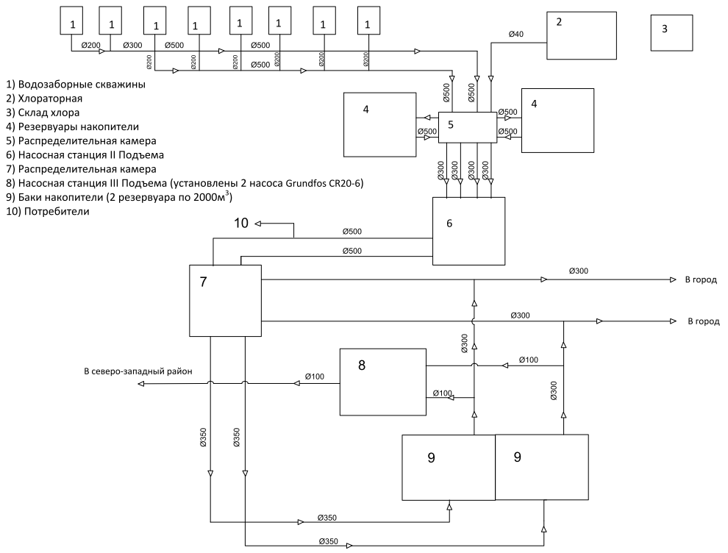

**соли**

**Электролизная**

1. Структурная схема водоснабжения г. Белокуриха

Структура системы водоснабжения г. Белокуриха состоит из следующих элементов:

* Водозаборных сооружений (подземного типа)
* Водоподъемных сооружений, подающих воду от водозаборных сооружений по двум магистральным водоводам в напорные баки
* Напорных баков, накапливающих и регулирующих запас воды
* Сети распределительных трубопроводов, обеспечивающих транспортирование воды от напорных баков до потребителей.
  + 1. Описание состояния существующих источников водоснабжения и водозаборных сооружений

Хозяйственно-питьевое и производственное водоснабжение г. Белокуриха осуществляется с водозабора, расположенного в правобережье реки Песчаной между селами Сычевка и Новотырышкино Смоленского района Алтайского края к северо-западу от г. Белокуриха. Площадь горного отвода – 39 га. Глубина горного отвода – до 32 м.

Для водоснабжения используются подземные воды Сычевского месторождения, приуроченные к среднечетвертичному – современному аллювиальному горизонту (монастырская свита и отложения поймы). Глубина залегания подошвы отложений монастырской свиты – 32 м.

Добыча подземных вод осуществляется инфильтрационным водозабором линейного типа, состоящего из 8-ми скважин. Расстояние между скважинами 150-250 м.

Данные лабораторных анализов воды из скважин представлены в таблице ниже.

1. Данные лабораторных анализов воды из скважин

|  |  |  |  |  |  |  |  |  |  |  |
| --- | --- | --- | --- | --- | --- | --- | --- | --- | --- | --- |
| № п/п | Показатель состава | Единица измерения | Результат исследования | | | | | | | |
| Скв№1 | Скв№2 | Скв№3 | Скв№4 | Скв№5 | Скв№6 | Скв№7 | Скв№8 |
|  | Жесткость общая | градус Ж | 4,64 | 3,62 | 3,07 | 3,15 | 3,23 | 3,51 | 2,42 | 3,73 |
|  | Окисляемость перманганатная | мгО/л | 0,35 | 0,09 | 0,18 | <0,25 | 0,17 | 0,14 | <0,25 | <0,25 |
|  | Фториды (F-) | мг/л | – | – | – | 0,61* | – | – | – | – |
|  | Железо (общее) | мг/л | <0,1 | 0,08 | 0,06 | 0,07 | 0,06 | <0,1 | <0,1 | <0,1 |
|  | Мутность | ЕМФ | <0,3 | <0,3 | 0,24 | 0,32 | 0,17 | 0,17 | 0,62 | 0,17 |
|  | Марганец | мг/л | 0,40 | 0,48 | 0,57 | 0,14 | 0,04 | 0,07 | 0,13 | 0,03 |
|  | Сульфаты | мг/л | 41,15 | 26,62 | 23,72 | 22,7 | 31,45 | 30,98 | 32,10 | 31,6 |
|  | Кадмий (суммарно) | мг/л | – | – | – | <0,0001* | – | – | – | – |
|  | Нитраты (по NO3) | мг/л | 1,51 | 0,06 | 1,79 | 2,02 | 2,38 | 3,17 | 2,21 | 3,67 |
|  | Ион аммония | мг/л | 0,095 | 0,053 | <0,1 | <0,1 | <0,1 | <0,1 | <0,1 | <0,1 |
|  | Никель (суммарно) | мг/л | – | – | – | <0,015* | – | – | – | – |
|  | Свинец (суммарно) | мг/л | – | – | – | <0,0001* | – | – | – | – |

Данные представлены на основании сведений о составе питьевых вод за 2018 г. Химико-Бактериологической лаборатории АО «ВОДОКАНАЛ». Аттестат аккредитации № РОСС RU.0001.515995, дата внесения в реестр сведений об аккредитованном лице 21 октября 2014 г.

*Данные представлены на основании протокола лабораторных исследований № 106964 от 29 ноября 2018 г. Аккредитованного Испытательного Лабораторного Центра ФБУЗ «Центр гигиены и эпидемиологии в Алтайском крае».Аттестат аккредитации № РОСС RU.0001.510262., выдан 07 мая 2018 г. дата внесения в реестр сведений об аккредитованном лице 13 мая 2015 г.

Подземные воды пресные с сухим остатком 164-304 мг/дм3. По химическому составу воды гидрокарбонатные магниево-кальциевые, умеренно жесткие – общая жесткость составляет 2,2-6,2°Ж. Качественный состав извлекаемых подземных вод практически по всем показателям соответствует СанПиН 2.1.4.1074-01 «Питьевая вода. Гигиенические требования к качеству воды централизованных систем питьевого водоснабжения. Контроль качества». Исключение составляет содержание марганца, величина которого носит непостоянный характер и временами превышает предельно допустимые концентрации. Бактериологические показатели соответствуют норме. Содержание пестицидов, радионуклидов и микрокомпонентов для вод хозяйственно-питьевых целей не превышает допустимых норм.

Проектная мощность Сычевского месторождения составляет 24 тыс. м3/сутки.

Согласно последней переоценке запасов подземных вод, проведенной ОАО «Геомониторинг» в 2011г. (Гос. Рег. №01-11-69) запасы Сычевского месторождения питьевых подземных вод составляют 15,0 тыс. м3/сутки по категории А+В, в том числе по категориям: А – 3750 м3/сутки, В – 11250 м3/сутки.

Характеристика скважин приведена в таблице ниже.

1. Характеристика скважин водозабора

|  |  |  |  |  |  |  |  |  |  |  |  |
| --- | --- | --- | --- | --- | --- | --- | --- | --- | --- | --- | --- |
| №  скв. | № пасп. | Местоположение  с.ш./в.д./абс. отм | Глубина, м | Производ-ть, м3/ч | Глубина установки насоса, м | Метод защиты от загрязнения | Условия формирования подземных вод | Метод очистки | Уровни, м | | Удельный дебит, м3 |
| Статический | Динамический |
|  | Би-517 | 52°04’22.4”/84°50’51.0”/204.74 | 30 | 130 | 24 | Инфильтрация поверхностных вод р.Песчаная | Инфильтрация поверхностных вод р.Песчаная | Фильтрование через сетчатый фильтр насоса | 4,49 | 10,71 | 5,7 |
|  | №653 | 52°04’21.4”/84°50’40.4”/203.46 | 35,5 | 130 | 24 | 5,52 | 6,63 | 32,0 |
|  | 2-37/3 | 52°04’21.3”/84°50’33.4”/204.2 | 35,0 | 99 | 26 | 3,73 | 18,64 | 6,2 |
|  | Би-541 | 52°04’20.5”/84°50’22.1”/203.52 | 38,5 | 65 | 27 | 5,71 | 10,10 | 10,7 |
|  | 2-37/5 | 52°04’19.5”/84°50’03.8”/203.16 | 33 | 100 | 24 | 2,82 | 17,40 | 23,0 |
|  | 600 | 52°04’18.7”/84°50’55.5”/204.23 | 29,5 | 124 | 20 | 3,62 | 8,11 | 32,0 |
|  | 2-37/7 | 52°04’16.3”/84°50’45.7”/204.19 | 35,0 | 39 | 27 | 4,50 | 14,34 | 5,5 |
|  | Би-379 | 52°04’14.3”/84°50’34.5”/203.38 | 35,0 | 96 | 24,7 | 3,66 | 16,72 | 6,0 |

1. Характеристика насосов скважин водозабора

|  |  |  |  |  |  |  |  |
| --- | --- | --- | --- | --- | --- | --- | --- |
| **Характеристика насосов** | | | | **Метод управления (диспетчеризация)** | **Объем забора воды, м3/год** | | **Наличие ЗСО 1 пояса, м** |
| **Подача, м3/ч** | **Напор, м** | **Мощность, кВт** | **Тип насоса** | **допустимый** | **фактический** |
| 120 | 60 | 32 | Погружной электронасос для артезианских скважин | ДУ | 5490000 | 2290360 | 50 |
| 120 | 40 | 22 | ДУ | 50 |
| 120 | 40 | 22 | ДУ | 50 |
| 120 | 40 | 22 | ДУ | 50 |
| 120 | 40 | 22 | ДУ | 50 |
| 120 | 40 | 22 | ДУ | 50 |
| 120 | 40 | 22 | ДУ | 50 |
| 120 | 40 | 22 | ДУ | 50 |

В качестве водоподъемных устройств используются глубинные насосы ЭЦВ-10-120-60(40). Современный водоотбор по водозабору не превышает 10 тыс. куб. м/ сут.

Вода из скважин погружными насосами по напорным водоводам подается в 2 сборных резервуара объемом 600 м3 каждый, расположенных на площадке насосной станции 2-го подъема. В резервуарах вода подвергается обеззараживанию с помощью дозаторов электролизёра МБЭ-6.

Схема водозаборного сооружения представлена на рисунке ниже.

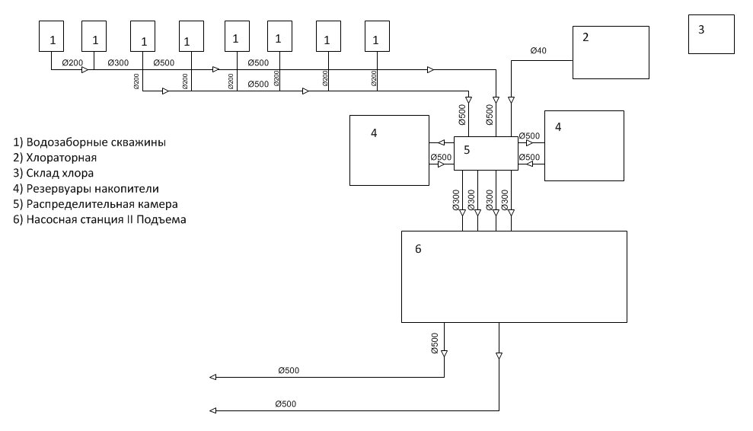

**соли**

**электролизная**

1. Схема водозаборного сооружения

Учет водопотребления производится при помощи расходомеров ПРЭМ-3-100 (7 штук), установленных на 7 скважинах (верхний предел – 280 м3/ч). На скважине № 7 установлен турбинный счетчик холодной воды в связи с малой производительностью скважины. Расходомеры установлены на скважинах, нумерация соответствует нумерации скважин. Данные расходомеров подекадно передаются в диспетчерскую предприятия и заносятся в Журнал учета водопотребления средствами измерений.

* + 1. Описание существующих сооружений очистки и подготовки воды

С существующем положении для очистки воды на Сычевском водозаборе АО «ВОДОКАНАЛ» используется хлорирование. Хлорную воду получают методом электролиза. Расположение электролизной и склада соли на водозаборе указано на рисунке 2.

1. Схема хлорирования

В 2014 г. АО «ВОДОКАНАЛ» произвёл замену схемы хлорирования и ликвидацию склада хлора. Хлорная вода, после изменения схемы хлорирования, производится путем растворения в воде газообразного хлора, образующегося методом электролиза из раствора поваренной соли в мембранных электролизёрах МБЭ-6.

Сырьем для получения дезинфицирующего агента в установке МБЭ-6 является нетоксичная и непожарно-невзрывоопасная поваренная соль. В процессе электролиза на катоде образуется водород, в объеме католита 10% раствор гидроксида натрия, на аноде – хлор. Выделяющийся хлор из электролизера вместе с потоком анолита (раствора поваренной соли, насыщенного хлором) выбрасывается в сепаратор, где хлор отделяется от анолита. Анолит возвращается в электролизер, а хлор сразу же после сепаратора направляется в эжектор, где поглощается водой с образованием хлорной воды – раствора хлора в воде с концентрацией 0,9-1,5 г/л.

Производительность модуля МБЭ-6 по активному хлору составит 6 кг/сут в пересчете на активный хлор.

На станции обеззараживания установлено следующее технологическое оборудование:

* Бак чистой воды V=300л;
* Растворный бак V=300л;
* Сборный бак щелочи V=200л;
* Насосы-дозаторы рассола и воды (4 рабочих / 2 резервных) 20л/ч BT-MF (Etatron);
* Электролизер МБ-6;
* Сепаратор католита;
* Сепаратор анолита;
* Импульсный источник постоянного тока ZF-300A-6V;
* Гидрозатвор;
* Эжектор анолита 3/4” KH-A25152;
* Фильтр механический дисковый ARLALDF 1”;
* Насос погружной для слива щелочи 1”1/4 UniliftKP150 (Grundfos);

Технологическая схема станции обеззараживания представлена на рисунке ниже.

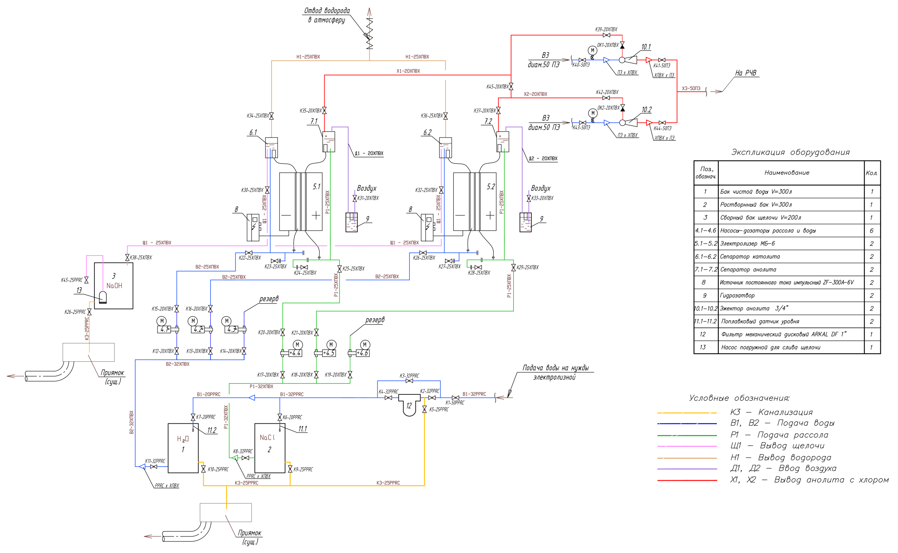

1. Схема станции обеззараживания
   * 1. Описание технологических зон водоснабжения

Из Сычевского водозабора подготовленная питьевая вода насосами (3 шт.) марки ЦНС–300-180 и 1шт марки ЦНС180-170 по двум напорным водоводам диаметром 500 мм протяженностью 18 км подается в 2 городских напорных резервуара – накопителя объемом 2000 м3 каждый.

Схема резервуаров представлена на рисунке ниже

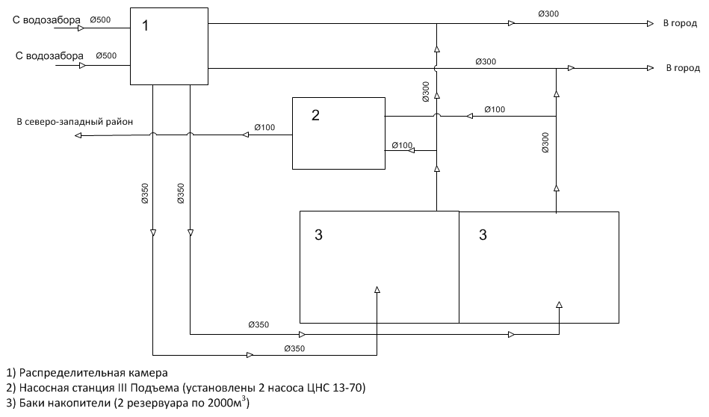

1. Схема резервуаров

Из резервуаров вода самотеком направляется в городскую разводящую сеть.

Система водоснабжения города – прямоточная, групповая, разветвленная с закольцовкой водопровода для отдельных групп объектов.

Также в близости баков-накопителей располагается насосная станция III подъема, в которой установлено 2 насоса Grundfos CR20-6, служащая для подачи воды в северо-западную часть города, расположенную выше баков-накопителей.

* + 1. Описание состояния и функционирования существующих насосных станций и баков в системе водоснабжения

В ведомости АО «ВОДОКАНАЛ» находится 2 повысительных насосных станции и 2 бака-накопителя объемом 2000 м3.

* + - 1. Насосная станция II подъема

Насосная станция расположена на Сычевском месторождении подземных вод. На станции установлено:

* 3 насоса марки ЦНС-300-180 (250 кВт / 1000 об/мин);
* 1 насос марки ЦНС-180-170 (132 кВт / 1500 об/мин);

Насосная станция служит для подачи подготовленной питьевой воды по двум магистральным водоводам диаметром 500 мм от Сычевского водозабора до 2х баков-накопителей объемом 2000 м3.

Режим работы насосной станции – круглосуточный, ночью в работе задействован 1 насос ЦНС-180-170.

* + - 1. Насосная станция III подъема

Насосная станция III подъема расположена вблизи баков-накопителей на ул. Российская.

В насосной установлено 2 насоса Grundfos CR20-6 (7,5 кВт / 2950 об/мин, Hmax=88 м. в. ст., Qmax =29 м3/ч).

Насосная служит для подачи воды от баков накопителей потребителям в северо-западную часть города.

* + - 1. Баки-накопители

Для регулирования подачи воды потребителям в г. Белокуриха установлено 2 бака объемом 2000 м3.

На вводах в баки установлены ультразвуковые расходомеры УРЖ2К Ду500 мм в количестве 2 шт.

Среднесуточный график почасового расхода баков представлен на рисунке ниже.

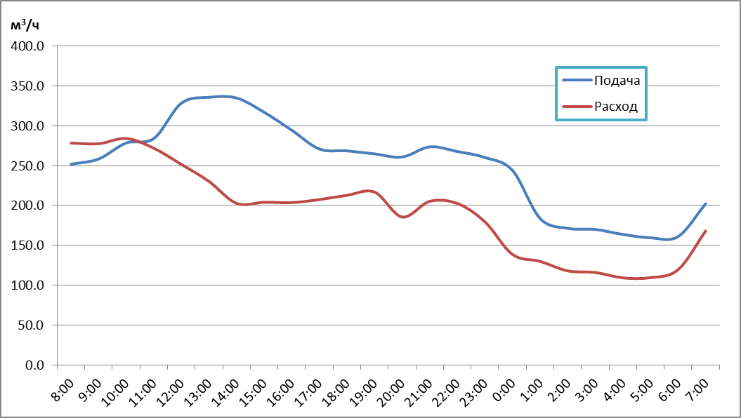

1. Расход баков
   * 1. Описание состояния и функционирования водопроводных систем водоснабжения

Протяженность сетей водопровода: 83 км на балансе АО «ВОДОКАНАЛ», 46,9 км сетей находится на балансе предприятий и организаций города и у частных лиц, в том числе по перечню сетей частных лиц – 47,2 км (включая сети без подтверждения права собственности, планирующиеся к признанию бесхозяйными в связи с фактическим отсутствием обслуживания), при диаметре трубопроводов от 15 до 500 мм.

Характеристики водопроводных сетей представлены в приложении 1.

В возрастном отношении:

* 89,5% сетей – находятся в эксплуатации более 25 лет;
* 96,2% сетей – более 20 лет;
* 97,2% сетей – более 15 лет;

Схема сетей водопровода г. Белокурихи представлена в электронной модели.

Давление в водоводах диаметром 500 мм поддерживается насосами на уровне 15 кгс/см2.

На территории города для организации пожарного водоснабжения к центральному водопроводу подключены пожарные гидранты, обслуживание и ремонт которых осуществляется сетевой организацией.

* + 1. Описание территорий города Белокуриха, неохваченных централизованной системой водоснабжения

В настоящее время на территории города Белокуриха зоной, неохваченной централизованной системой водоснабжения является район улицы Центральная, расположенный в северо-западной части города. Водоснабжение потребителей в настоящий момент осуществляется из близлежащей скважины.

Схема снабжения потребителей, а также данные по сети водопровода в этом районе представлены в электронной модели.

* + 1. Перечень выявленных бесхозяйных водопроводных и канализационных сетей и обоснование выбора организации, уполномоченной на их эксплуатацию

Согласно 416-ФЗ "О водоснабжении и водоотведении" от 7 декабря 2011 г, в случае выявления бесхозяйных объектов холодного водоснабжения и (или) водоотведения, в том числе водопроводных и канализационных сетей, путем эксплуатации которых обеспечиваются водоснабжение и (или) водоотведение, эксплуатация таких объектов осуществляется гарантирующей организацией либо организацией, которая холодное водоснабжение и (или) водоотведение и водопроводные и (или) канализационные сети которой непосредственно присоединены к указанным бесхозяйным объектам (в случае выявления бесхозяйных объектов централизованных систем горячего водоснабжения или в случае, если гарантирующая организация не определена в соответствии со статьей 12 настоящего Федерального закона), со дня подписания с органом местного самоуправления поселения, городского округа передаточного акта указанных объектов до признания на такие объекты права собственности или до принятия их во владение, пользование и распоряжение оставившим такие объекты собственником в соответствии с гражданским законодательством.

Согласно предложению об определении гарантирующей организации, описанном в разделе 3, бесхозяйные сети, указанные в Приложении 1, должны эксплуатироваться АО «ВОДОКАНАЛ» г. Белокуриха.

* + 1. Описание существующих технических и технологических проблем в водоснабжении города

Главной и проблемой в системе водоснабжения города Белокуриха является значительная изношенность водопроводных сетей.

Как следует из журнала регистрации, самой массовой причиной аварий является коррозионный свищ. Расчетные потери воды от аварий за 2012 год составляют 42000 м3.

Исходя из срока эксплуатации водопроводных сетей в 25 лет – 89,5% сетей изношены на 100%.

Также одной из значимых проблем в водоснабжении является отсутствие приборов коммерческого учета воды у некоторых потребителей. По данным АО «ВОДОКАНАЛ», порядка 174 зданий не оборудованы приборами учета.

Таким образом, основным направлением в решении технических и технологических проблем в водоснабжении города Белокуриха должна стать реконструкция водопроводных сетей.

* 1. Балансы производительности сооружений системы водоснабжения и потребления воды в зонах действия источников водоснабжения
     1. Общий водный баланс подачи и реализации воды

Общий водный баланс подачи и реализации воды составлялся на основе данных расходомеров баков-накопителей на основе информации, предоставленной АО «ВОДОКАНАЛ». Баланс представлен в таблице ниже.

1. Баланс подачи и реализации воды баков-накопителей, м3/сутки

|  |  |  |  |  |  |  |  |  |  |  |  |  |
| --- | --- | --- | --- | --- | --- | --- | --- | --- | --- | --- | --- | --- |
| Месяц/год | Июль 2018 | | Август 2018 | | Сентябрь 2018 | | Октябрь 2018 | | Ноябрь 2018 | | Декабрь2018 | |
| Параметр | Поступление в баки | Расход из баков | Поступление в баки | Расход из баков | Поступление в баки | Расход из баков | Поступление в баки | Расход из баков | Поступление в баки | Расход из баков | Поступление в баки | Расход из баков |
| Минимум | 4842 | 5440 | 3574 | 4251 | 4796 | 4512 | 4358 | 5105 | 4470 | 5190 | 4338 | 5927 |
| Средний | 5405 | 6273 | 5803 | 5450 | 6250 | 5179 | 5841 | 5801 | 5400 | 6020 | 4900 | 6285 |
| Максимальный | 6652 | 7889 | 6807 | 7544 | 7468 | 5809 | 6575 | 6339 | 6380 | 6616 | 5727 | 6784 |

Максимальный часовой расход водоподведения составляет 669 м3/ч.

Максимальный часовой расход потребления составляет 661 м3/ч.

Производительность Сычевского месторождения составляет 15000 м3/сутки.

Водный баланс АО «ВОДОКАНАЛ» представлен в таблице ниже.

1. Водный баланс АО «ВОДОКАНАЛ»

| **Нужды водопотребления** | **Годовой расход,тыс м3** | | | | | **Среднесуточный расход, м3/сут** |
| --- | --- | --- | --- | --- | --- | --- |
| **2013** | **2014** | **2015** | **2016** | **2017** |  |
| Общий забор воды | 2250 | 2160 | 2227 | 2310 | 2269 | 6216 |
| Подача в сеть | 2115 | 2018 | 2206 | 2289 | 2242 | 6143 |
| Реализация услуг водоснабжения, в т.ч. | 1865 | 1799 | 1860 | 1901 | 1876 | 5141 |
| Жилой сектор | 464 | 497 | 516 | 511 | 489 | 1340 |
| Промышленные предприятия | 770 | 686 | 702 | 734 | 670 | 1836 |
| Бюджетные организации | 31 | 23 | 21 | 22 | 27 | 74 |

* + 1. Потребители воды на территории города Белокуриха
       1. Потребление холодной воды

Данные по потребителям воды на территории города Белокуриха представлены в приложении 2 и электронной модели.

* + - 1. Потребление ГВС

Данные по потребителям ГВС представлены в таблице ниже. Информация по потребителям принята по схеме теплоснабжения г. Белокуриха.

1. Потребители ГВС

| Адрес потребителя | Qгвс, Гкал/ч | Расход воды, м3/ч |
| --- | --- | --- |
| ЗАО "Инновация" ул. Шукшина, 20 | 0 | 0,00 |
| ул. Партизанская Электроцех | 0,001 | 0,02 |
| ул. Шукшина Гараж ввод 2 | 0,001 | 0,02 |
| ул. Шукшина Гараж ввод 3 | 0,014 | 0,28 |
| ул. Шукшина Гараж ввод 1 | 0 | 0,00 |
| ул. Шукшина Склад (диспетчерская) | 0,001 | 0,02 |
| ул. Шукшина, 14/2 ввод 1 | 0,001 | 0,02 |
| ул. Шукшина, 14/2 ввод 2 | 0,001 | 0,02 |
| ул. Шукшина, 12 | 0,084 | 1,68 |
| ул. Шукшина, 14/1 | 0,001 | 0,02 |
| ул. Шукшина, 6 ввод 2 | 0,048 | 0,96 |
| ул. Шукшина, 6 ввод 1 | 0,048 | 0,96 |
| ул. Шукшина, 5 | 0,056 | 1,12 |
| ул. Шукшина Школа №1 (МОУ БСОШ | 0,179 | 3,58 |
| ул. Шукшина, 3 | 0,001 | 0,02 |
| ул. Шукшина Гараж Школы №1 ввод 1 | 0,001 | 0,02 |
| ул. Шукшина Гараж Школы №1 ввод 2 | 0 | 0,00 |
| ул. Шукшина, 1 | 0,001 | 0,02 |
| ул. Шукшина, 4 | 0,104 | 2,08 |
| пер. Школьный, 3 | 0,045 | 0,90 |
| пер. Школьный, 3 ООО "Арт" | 0,002 | 0,04 |
| пер. Школьный, 2 Сан. Солнечный | 0,098 | 1,96 |
| пер. Школьный, 4 ТСЖ "Аврора" | 0,013 | 0,26 |
| пер. Школьная, 6 | 0,047 | 0,94 |
| пер. Школьная, 8 | 0,054 | 1,08 |
| Сан. Белокуриха ЛДО | 0,966 | 19,32 |
| ОЦ "Водный мир" | 0 | 0,00 |
| Сан. Белокуриха Ресторан (Столовая) | 0,223 | 4,46 |
| Сан. Белокуриха Корпус ввод 1 | 0,709 | 14,18 |
| Сан. Белокуриха Корпус ввод 3 | 0,709 | 14,18 |
| Сан. Белокуриха Корпус ввод 2 | 0 | 0,00 |
| ООО "Отель Беловодье" | 0,041 | 0,82 |
| Сан. ООО "Кристал" ул. Славского | 0,03 | 0,60 |
| Ресторан Павленко ввод 2 Ресторан | 0,104 | 2,08 |
| Беркут ЧП Басак ул. Славского | 0,003 | 0,06 |
| Кафе "Флибустьер" (ООО"Кентавр") | 0,028 | 0,56 |
| ул. Алтайская, 2 | 0,001 | 0,02 |
| ООО "Рябиновый мост" | 0,001 | 0,02 |
| ул. Алтайская, 4 | 0,001 | 0,02 |
| ул. Алтайская, 6 | 0,001 | 0,02 |
| ул. Алтайская, 10 | 0,001 | 0,02 |
| ул. Алтайская, 3/1 | 0,001 | 0,02 |
| ул. Алтайская, 3/2 | 0,001 | 0,02 |
| ул. Алтайская, 5 | 0,001 | 0,02 |
| ул. Алтайская, 7 | 0,001 | 0,02 |
| Сан. "Алтайский замок" ввод 3 | 0 | 0,00 |
| Сан. "Алтайский замок" Поликлиника | 0,029 | 0,58 |
| Сан. "Алтайский замок" ввод 2 | 0 | 0,00 |
| Сан. "Алтайский замок" ввод 1 | 1,8 | 36,00 |
| Сан. Алтай ввод 2 - леч.корпус, пр-ка, | 0 | 0,00 |
| Сан. Алтай ввод 1 - корпус 3, АК, | 1,067 | 21,34 |
| Сан. Алтай ввод 3 - корпус 1, пр-ка | 0 | 0,00 |
| Сан. Алтай ввод 4 - корпус 2, столовая, | 0,012 | 0,24 |
| Пешеходный мост (Торговый ряд) ул. | 0 | 0,00 |
| Кафе "Мельница" ул. Славского | 0,139 | 2,78 |
| Сан. Транссиб | 0 | 0,00 |
| Магазин Глобус | 0,003 | 0,06 |
| Торговый центр "Мегасфера" | 0,054 | 1,08 |
| Ресторан Рандеву | 0,08 | 1,60 |
| Сан. Минздрава ввод 4 | 0,14 | 2,80 |
| Сан. Минздрава гараж | 0,001 | 0,02 |
| Сан. Минздрава ввод 5 прачечная | 0,019 | 0,38 |
| Сан. Минздрава ввод 2 | 0,14 | 2,80 |
| Сан. Минздрава ввод 3 | 0,14 | 2,80 |
| Сан. Минздрава ввод 1 | 0,14 | 2,80 |
| Магазин Теремок | 0,001 | 0,02 |
| Магазин строящийся | 0 | 0,00 |
| ООО "Брюс" киоски | 0 | 0,00 |
| ООО "Брюс" | 0,014 | 0,28 |
| Сан. Центрсоюза РФ ввод 3 | 0,203 | 4,06 |
| Сан. Центрсоюза РФ ввод 1 | 0,148 | 2,96 |
| Сан. Центрсоюза РФ ввод 2 | 0,061 | 1,22 |
| Сан. Центрсоюза РФ ввод 4 | 0,043 | 0,86 |
| ООО "БАМ" ул. Славского, 53 | 0,011 | 0,22 |
| Сан. Центрсоюза РФ ООО "Росэнерго" | 0,032 | 0,64 |
| Сан. Центрсоюза РФ п-т 10 мест | 0,001 | 0,02 |
| Сан. Бия (Сибирь) общественный | 0,176 | 3,52 |
| Сан. Бия (Сибирь) спальный корпус | 1,074 | 21,48 |
| Сан. Бия (Сибирь) учебный корпус | 0,042 | 0,84 |
| Компания ДМ (Эдем) | 0,045 | 0,90 |
| ТЦ "Эврика" | 0 | 0,00 |
| Благодать ул. Славского | 0,023 | 0,46 |
| Сан. Катунь ввод 1 спальный корпус | 0,523 | 10,46 |
| Сан. Катунь ввод 2 общественный | 0,768 | 15,36 |
| Здание Стройгаз | 0 | 0,00 |
| ООО "Белокурь" | 0,016 | 0,32 |
| Пансионат "Энергетик" | 0,1 | 2,00 |
| Сан. "Радуга" | 0,184 | 3,68 |
| Сан. "Крайздрав" | 0,083 | 1,66 |
| ул. Мясникова, 11 | 0,018 | 0,36 |
| ул. 8 Марта, 10 | 0,018 | 0,36 |
| ул. 8 Марта, 8 | 0,016 | 0,32 |
| ул. Мясникова, 9 | 0,017 | 0,34 |
| ул. Мясникова, 7 | 0,021 | 0,42 |
| пер. Речной, 4 | 0,014 | 0,28 |
| ул. Мясникова, 2 | 0,033 | 0,66 |
| ул. Мясникова, 2а ПЧ-26 | 0,001 | 0,02 |
| Пивзавод "Бивер" | 0,006 | 0,12 |
| Павильон ООО "Кристал" | 0 | 0,00 |
| ул. Мясникова, 1 | 0,01 | 0,20 |
| ул. Мясникова, 3 | 0,019 | 0,38 |
| ул. Мясникова, 5 | 0,021 | 0,42 |
| пер. Речной, 3 | 0,028 | 0,56 |
| пер. Речной, 5 | 0,033 | 0,66 |
| ул. 8 Марта, 2 | 0,01 | 0,20 |
| ул. 8 Марта, 4 | 0,037 | 0,74 |
| ул. Мясникова, 6 Сбербанк | 0,001 | 0,02 |
| ул. Мясникова, 8 ООО "Орион" | 0,043 | 0,86 |
| пер. Пролетарский, 4 ОФК | 0,018 | 0,36 |
| Ресторан "Ковчег" | 0,002 | 0,04 |
| ул. Братьев Ждановых, 3 ввод 1 | 0,107 | 2,14 |
| ул. Братьев Ждановых, 3 ввод 2 | 0,107 | 2,14 |
| ул. Братьев Ждановых, 3 ввод 3 | 0,107 | 2,14 |
| ул. Братьев Ждановых, 1 ввод 1 | 0,083 | 1,66 |
| ул. Братьев Ждановых, 1 ввод 2 | 0,083 | 1,66 |
| Управление ЗАО "Курорт Белокуриха" | 0,008 | 0,16 |
| Водолечебница 1 | 0,35 | 7,00 |
| ООО "Ника-1" | 0,01 | 0,20 |
| ул. Партизанская Склад | 0 | 0,00 |
| ул. Советская Инкассация | 0,064 | 1,28 |
| ул. Советская, 11 ввод 3 | 0,104 | 2,08 |
| ул. Советская, 11 ввод 2 | 0,104 | 2,08 |
| ул. Советская, 11 ввод 1 | 0,104 | 2,08 |
| ул. Советская, 11 ввод 4 | 0,104 | 2,08 |
| ул. Советская, 9 "СЭЛФ" | 0 | 0,00 |
| ул. Советская, 6 ввод 2 | 0,099 | 1,98 |
| ул. Советская, 6 ввод 1 | 0,099 | 1,98 |
| ул. Советская, 8 ввод 2 | 0,096 | 1,92 |
| ул. Советская, 8 ввод 1 | 0,096 | 1,92 |
| ул. Советская, 10 ввод 2 | 0,085 | 1,70 |
| ул. Советская, 10 ввод 1 | 0,085 | 1,70 |
| ул. Советская, 4/1 | 0,154 | 3,08 |
| ул. Советская, 4/1 "АНИКС" | 0,002 | 0,04 |
| ул. Советская, 6/1 | 0,205 | 4,10 |
| ул. Мясникова Хоккейная коробка | 0,001 | 0,02 |
| ул. Советская, 10/1 | 0,237 | 4,74 |
| ул. Соболева, 9 | 0,307 | 6,14 |
| ул. Соболева, Хозмагазин | 0,033 | 0,66 |
| ул. Советская, 14 | 0,236 | 4,72 |
| ул. Советская, 14 Аптека "Адонис" | 0,001 | 0,02 |
| ул. Советская, 12 | 0,206 | 4,12 |
| ул. Соболева, 30 | 0,001 | 0,02 |
| ул. Советская, 15 Больница ввод 1 | 1,31 | 26,20 |
| ул. Советская, 15 Больница ввод 2 | 0 | 0,00 |
| ул. Советская, 15 Больница ввод 5 | 0 | 0,00 |
| ул. Советская, 15 Больница ввод 3 | 0 | 0,00 |
| ул. Советская, 16 | 0,207 | 4,14 |
| ул. Советская Магазин "Спектр" | 0,001 | 0,02 |
| Л ул. Советская, 18 (2 этаж) Налоговая | 0,001 | 0,02 |
| ул. Советская, 18 (1 этаж) Магазин | 0,001 | 0,02 |
| ул. Советская, 16 Магазин "Мебель" | 0 | 0,00 |
| ул. Советская, 23 | 0,098 | 1,96 |
| ул. Советская, 31 | 0,042 | 0,84 |
| ул. Советская, 33 | 0,042 | 0,84 |
| ул. Набережная, 39/2 | 0,001 | 0,02 |
| ул. Набережная, 39/1 | 0,001 | 0,02 |
| ул. Набережная, 38 | 0,001 | 0,02 |
| ул. Набережная, 40 | 0,001 | 0,02 |
| ул. Набережная, 42 | 0,001 | 0,02 |
| ул. Набережная, 44 | 0,001 | 0,02 |
| ул. Набережная, 46 | 0,001 | 0,02 |
| ул. Соболева, 24 | 0,19 | 3,80 |
| ул. Соболева, 24 ЦЭВ (ГОРОНО) | 0,002 | 0,04 |
| ул. Соболева, 5 Д/с "Рябинка" | 0,121 | 2,42 |
| ул. Соболева, 7 | 0,22 | 4,40 |
| ул. Изумрудная, 1 | 0,001 | 0,02 |
| ул. Изумрудная, 2 | 0,001 | 0,02 |
| ул. Бийская, 9 | 0,001 | 0,02 |
| ул. Бийская, 9/2 | 0,001 | 0,02 |
| ул. Бийская, 9/1 | 0,001 | 0,02 |
| пер. Родниковый, 8 | 0,011 | 0,22 |
| ул. 40 лет Победы, 1 | 0,049 | 0,98 |
| ул. Юбилейная, 8 | 0,001 | 0,02 |
| ул. Юбилейная, 10 (ул. Юбилейная, 1а) | 0,001 | 0,02 |
| ул. Бийская, 7 | 0,011 | 0,22 |
| ул. Бийская, 5 | 0,012 | 0,24 |
| ул. Бийская, 3 | 0,014 | 0,28 |
| ул. Бийская, 5/1 | 0,001 | 0,02 |
| ул. Бийская, 16/1 (ул. Бийская, 16) | 0,001 | 0,02 |
| ул. Юбилейная, 1/1 | 0,001 | 0,02 |
| ул. Бийская, 28 Адм.здание СМУ №55 | 0,001 | 0,02 |
| ул. Бийская, 26 Адм.здание АТБ | 0,001 | 0,02 |
| ул. Братьев Ждановых, 108 ГОВД | 0,001 | 0,02 |
| ул. Коммунальная, 20 | 0,001 | 0,02 |
| ул. Коммунальная, 22 | 0,001 | 0,02 |
| ул. Коммунальная, 26 | 0,001 | 0,02 |
| ул. Звездная, 3 | 0,001 | 0,02 |
| пер. Трудовой, 4 | 0,001 | 0,02 |
| пер. Трудовой, 6/1 | 0,001 | 0,02 |
| пер. Трудовой, 6/2 | 0,001 | 0,02 |
| СМУ-55 БРЗ склады ум | 0 | 0,00 |
| СМУ-55 БРЗ часть 208 | 0,001 | 0,02 |
| СМУ-55 БРЗ цех | 0 | 0,00 |
| ул. Братьев Ждановых, Гараж ЭКАТЭ | 0,001 | 0,02 |
| ул. Братьев Ждановых, вагончик ЗСМК | 0 | 0,00 |
| ул. Братьев Ждановых, вагончик ЗСМК | 0 | 0,00 |
| ул. Братьев Ждановых, Гараж | 0 | 0,00 |
| ул. Братьев Ждановых, Гараж ОВ | 0,001 | 0,02 |
| ул. Братьев Ждановых, 104 | 0,228 | 4,56 |
| ул. Братьев Ждановых, 106 | 0,002 | 0,04 |
| ул. Братьев Ждановых, 108/1 | 0,001 | 0,02 |
| ул. Братьев Ждановых, 108/2 | 0,001 | 0,02 |
| ул. Братьев Ждановых, 108/3 | 0,001 | 0,02 |
| ул. Комсомольская, 23 | 0,001 | 0,02 |
| ул. 40 лет Победы, 30 | 0,001 | 0,02 |
| ул. 40 лет Победы, 32 | 0,001 | 0,02 |
| ул. Юбилейная, 30 | 0,001 | 0,02 |
| ул. Юбилейная, 28 | 0,001 | 0,02 |
| ул. 40 лет Победы, 28 | 0,001 | 0,02 |
| ул. 40 лет Победы, 26 | 0,001 | 0,02 |
| ул. Юбилейная, 23 | 0,001 | 0,02 |
| ул. Советская, 7 "Мария Ра" | 0,001 | 0,02 |
| ул. Советская Городской рынок "мясо" | 0,002 | 0,04 |
| ул. Советская Магазин "Сити маркет" | 0,001 | 0,02 |
| ул. Советская Туалет | 0,001 | 0,02 |
| ул. Набережная, 14 | 0 | 0,00 |
| Автосервис ЧП Павшинкин | 0,002 | 0,04 |
| АЗС | 0 | 0,00 |
| Автомойка "Дельфин" | 0,002 | 0,04 |
| ООО "Дебют" гараж | 0,025 | 0,50 |
| ул. Братьев Ждановых, Спортклуб | 0 | 0,00 |
| ул. Бийская, 11 | 0,09 | 1,80 |
| ул. Мясникова ЧП Юхневич | 0 | 0,00 |
| ул. Мясникова ДЮСШ Салют | 0 | 0,00 |
| ул. Партизанская ЭТУС корпус 2 | 0,003 | 0,06 |
| ул. Партизанская ЭТУС гаражи |  | 0,00 |
| ул. Партизанская, 4 | 0,014 | 0,28 |
| ООО "Стройиндустрия" | 0 | 0,00 |
| ул. Партизанская, 6 ввод 3 | 0,091 | 1,82 |
| ул. Партизанская, 6 ввод 2 | 0,091 | 1,82 |
| ул. Партизанская, 6 ЧП Азаев | 0 | 0,00 |
| ул. Партизанская, 6 ввод 1 | 0,091 | 1,82 |
| ул. 8 Марта, 15 Госсанэпиднадзор | 0,027 | 0,54 |
| ул. 8 Марта, 15 Баня | 0,009 | 0,18 |
| ул. 8 Марта, 11 | 0,044 | 0,88 |
| ул. 8 Марта, 13 | 0,001 | 0,02 |
| ул. 8 Марта, 16 | 0,019 | 0,38 |
| ул. Мясникова, 17 | 0 | 0,00 |
| ул. 8 Марта, 9 | 0,018 | 0,36 |
| ул. 8 Марта, 14 | 0 | 0,00 |
| ул. 8 Марта, 12 | 0 | 0,00 |
| ул. 8 Марта, 5 | 0,001 | 0,02 |
| ул. 8 Марта, 3 | 0,065 | 1,30 |
| ул. 8 Марта, 5/1 | 0,001 | 0,02 |
| ул. 8 Марта, 7 | 0,001 | 0,02 |
| ул. Мясникова, 19 | 0,051 | 1,02 |
| ул. Мясникова, 17 Комитет соцзащиты | 0 | 0,00 |
| ул. Мясникова, 15 Гостиница Малыгин | 0,001 | 0,02 |
| ул. Мясникова, 12 | 0,166 | 3,32 |
| пер. Спортивный, 3/1 (Курортная, 3) | 0,021 | 0,42 |
| пер. Спортивный, 3/1 ОВ | 0 | 0,00 |
| ул. Братьев Ждановых, 22 | 0 | 0,00 |
| ул. Братьев Ждановых, 24 | 0 | 0,00 |
| ул. Братьев Ждановых, 7 | 0 | 0,00 |
| ул. Мясникова, 16 | 0,147 | 2,94 |
| ул. Партизанская, 14 Магазин | 0,001 | 0,02 |
| ИП Долгих Магазин "Мебель" ул. | 0,001 | 0,02 |
| ул. Партизанская, 18 Универмаг | 0,001 | 0,02 |
| ул. Партизанская, 16 | 0,113 | 2,26 |
| Офис ЗАО "Курорт Белокуриха" | 0,002 | 0,04 |
| Здание Администрации | 0,01 | 0,20 |
| ул. Братьев Ждановых, 9 ввод 3 | 0,073 | 1,46 |
| ул. Братьев Ждановых, 9 ввод 2 | 0,073 | 1,46 |
| ул. Братьев Ждановых, 9 ввод 1 | 0,073 | 1,46 |
| ул. Братьев Ждановых, 32 | 0,001 | 0,02 |
| ул. Мясникова, 14 | 0,116 | 2,32 |
| ул. Мясникова, Магазин "Товары для детей» | 0,002 | 0,04 |
| ул. Мясникова, Кафе "Флагман" | 0 | 0,00 |
| ул. Партизанская ЭТУС корпус 1 | 0,001 | 0,02 |
| ул. Мясникова, 20 | 0,159 | 3,18 |
| Магазин "Чистый мир" ул. Мясникова |  | 0,00 |
| ул. Мясникова, Автостанция | 0,001 | 0,02 |
| ул. Мясникова, 18 | 0,216 | 4,32 |
| ул. Мясникова, 18 Магазин "Элита", | 0,001 | 0,02 |
| ул. Мясникова, 18/1 Д/с "Аленушка" | 0,107 | 2,14 |
| ул. Партизанская, Парикмахерская | 0,001 | 0,02 |
| ул. Партизанская, 11/2 Магазин | 0,001 | 0,02 |
| ул. Партизанская, 11 Шипунова (касса |  | 0,00 |
| ул. Партизанская, 13/1 (ул. | 0,001 | 0,02 |
| ул. Советская, 2 ввод 1 | 0,086 | 1,72 |
| ул. Советская, 2 ввод 3 | 0,086 | 1,72 |
| ул. Советская, 2 ввод 2 | 0,086 | 1,72 |
| ул. Советская, 4 ввод 2 | 0,087 | 1,74 |
| ул. Советская, 4 ввод 1 | 0,087 | 1,74 |
| ул. Советская, 4 ввод 3 | 0,087 | 1,74 |
| ул. Мясникова, 22 | 0,214 | 4,28 |
| ул. Мясникова, 22/1 | 0,246 | 4,92 |
| ул. Мясникова, 23 | 0,218 | 4,36 |
| ул. Мясникова, 23 Магазин "Шанс" |  | 0,00 |
| ул. Мясникова, 23/1 | 0,144 | 2,88 |
| ул. Мясникова, 25 Школа №2 ввод 1 | 0,139 | 2,78 |
| ул. Мясникова, 25 Школа №2 ввод 2 | 0,29 | 5,80 |
| ул. Мясникова, 24 | 0,247 | 4,94 |
| ул. Мясникова, 24/1 Школа №3 | 0,036 | 0,72 |
| ул. Братьев Ждановых, 17/1 | 0,242 | 4,84 |
| ул. Братьев Ждановых, 13/1 | 0,258 | 5,16 |
| ул. Братьев Ждановых, 13 ввод 1 | 0,097 | 1,94 |
| ул. Братьев Ждановых, 13 ввод 2 | 0,097 | 1,94 |
| ул. Братьев Ждановых, 11 ввод 2 | 0,101 | 2,02 |
| ул. Братьев Ждановых, 11 ввод 1 | 0,101 | 2,02 |
| ул. Партизанская, 19 | 0,001 | 0,02 |
| ул. Братьев Ждановых, 15 ввод 2 | 0,096 | 1,92 |
| ул. Братьев Ждановых, 15 ввод 1 | 0,096 | 1,92 |
| ул. Братьев Ждановых "Сибсоцбанк" | 0,001 | 0,02 |
| ул. Братьев Ждановых, 17 ввод 2 | 0,096 | 1,92 |
| ул. Братьев Ждановых, 17 ввод 1 | 0,096 | 1,92 |
| ул. Братьев Ждановых, 19 ввод 2 | 0,076 | 1,52 |
| ул. Братьев Ждановых, 19 ввод 1 | 0,076 | 1,52 |
| ул. Братьев Ждановых, 19 ввод 3 | 0,076 | 1,52 |
| пер. Ключевой, 3 (Ключева, 3) | 0,003 | 0,06 |
| ул. Мясникова, 26 | 0,23 | 4,60 |
| ул. Мясникова, 26 АГУ | 0,006 | 0,12 |
| ул. Братьев Ждановых, 21/1 | 0,241 | 4,82 |
| ул. Братьев Ждановых, Гаражи | 0,001 | 0,02 |
| ул. Братьев Ждановых, 23 | 0,152 | 3,04 |
| ул. Партизанская, 17 Лесничество | 0,002 | 0,04 |
| **Итого:** | **26,3** | **526,5** |

* + 1. Оценка фактических неучтенных расходов и потерь воды при ее транспортировке

Оценка проводилась по данным АО «ВОДОКАНАЛ» и представлена в таблице ниже.

1. Оценка фактических неучтенных расходов и потерь

| Показатели | Годовой расход,  тыс м3 | | | | | Суточный расход  тыс м3/сут | |
| --- | --- | --- | --- | --- | --- | --- | --- |
| макси-мальный | средний |
| 2013 | 2014 | 2015 | 2016 | 2017 | 2017 | |
| Неучтенные расходы и потери воды | 338 | 372 | 369 | 410 | 392 | 1,73 | 1,07 |
| в том числе |  |  |  |  |  |  |  |
| Технологические расходы, в т.ч. | 132,29 | 142,51 | 58,85 | 50,5 | 63,22 | 0,303 | 0,169 |
| технологические нужды водозабора | 29,48 | 51,65 | 20,73 | 21,86 | 26,52 | 0,14 | 0,07 |
| прочие технологические нужды | 15,44 | 6,14 | 3,77 | 4,04 | 4,3 | 0,016 | 0,012 |
| нужды очистных сооружений | 19,87 | 29,21 | 27,01 | 17,88 | 26,24 | 0,09 | 0,07 |
| промывка резервуаров |  |  | 2,4 |  |  |  |  |
| технологические нужды эксплуатации сетей (включая профилактические промывки) | 67,1 | 55,31 | 4,14 | 5,67 | 5,76 | 0,053 | 0,016 |
| проверка пожарных гидрантов и пожаротушение | 0,4 | 0,2 | 0,8 | 0,6 | 0,4 | 0,004 | 0,001 |
| Скрытые утечки | 137,28 | 137,28 | 186,43 | 230,99 | 197,95 | 0,93 | 0,54 |
| Потери при транспортировке (утечки, аварии) | 23,85 | 48,94 | 90,16 | 86,88 | 90,05 | 0,38 | 0,25 |
| Организационно - учетные расходы, в т.ч. | 45 | 43,2 | 33,8 | 41,89 | 41,16 | 0,12 | 0,11 |

* + 1. Сведения о действующих нормах удельного водопотребления населения и о тарифах на водопотребление
       1. Тарифы

Данные по тарифам на холодное водоснабжение и водоотведение АО «ВОДОКАНАЛ» представлены в таблице и на рисунке ниже.

1. Тарифы АО «ВОДОКАНАЛ»

| Период | | Тариф, руб/м3 без НДС | |
| --- | --- | --- | --- |
| холодная вода | водоотведение |
| 2013 | янв-июнь | 18.49 | 19.55 |
| июль-дек | 20.05 | 20.76 |
| 2014 | янв-июнь | 20.05 | 20.76 |
| июль-дек | 20.94 | 20.76 |
| 2015 | янв-июнь | 20.94 | 20.76 |
| июль-дек | 22.19 | 22.80 |
| 2016 | янв-июнь | 22.19 | 22.80 |
| июль-дек | 24.70 | 23.52 |
| 2017 | янв-июнь | 24.70 | 23.52 |
| июль-дек | 24.94 | 24.17 |
| 2018 | янв-июнь | 24.94 | 23.98 |
| июль-дек | 26.26 | 23.98 |

1. Тарифы АО «ВОДОКАНАЛ»
   * + 1. Нормативы

Нормативы водопотребления и водоотведения АО «ВОДОКАНАЛ» представлены в таблице ниже

1. Нормативы водопотребления и водоотведения

| № | Вид норматива | | | Норматив, м3/мес*чел |
| --- | --- | --- | --- | --- |
| 1 | Многоквартирные жилые дома с централизованным холодным и горячим водоснабжением, водоотведением, оборудованные унитазами, раковинами, мойками, ваннами сидячими длиной 1200мм с душем | | Холодное водоснабжение | 4,251 |
| Водоотведение | 7,356 |
| 2 | Многоквартирные жилые дома с централизованным холодным и горячим водоснабжением, водоотведением, оборудованные унитазами, раковинами, мойками, ваннами длиной 1500-1550мм с душем | | Холодное водоснабжение | 4,297 |
| Водоотведение | 7,456 |
| 3 | Многоквартирные и жилые дома с централизованным холодным и горячим водоснабжением, водоотведением, оборудованные унитазами, раковинами, мойками, ваннами длиной 1650-1700мм с душем | | Холодное водоснабжение | 4,342 |
| Водоотведение | 7,556 |
| 4 | Многоквартирные и жилые дома с централизованным холодным и горячим водоснабжением, водоотведением, оборудованные унитазами, раковинами, мойками, ваннами без душа | | Холодное водоснабжение | 3,024 |
| Водоотведение | 4,656 |
| 5 | Многоквартирные и жилые дома с централизованным холодным и горячим водоснабжением, водоотведением, оборудованные унитазами, раковинами, мойками, душем | | Холодное водоснабжение | 3,797 |
| Водоотведение | 6,356 |
| 6 | Жилые дома с централизованным холодным водоснабжением, водоотведением, оборудованные унитазами, раковинами, мойками, душами и ваннами сидячими длиной 1200 мм с душем | | Холодное водоснабжение | 7,356 |
| Водоотведение | 7,356 |
| 7 | Жилые дома с централизованным холодным водоснабжением, водонагревателями, водоотведением, оборудованные унитазами, раковинами, мойками, душами и ваннами длиной 1500-1550 мм с душем | | Холодное водоснабжение | 7,456 |
| Водоотведение | 7,456 |
| 8 | Жилые дома с централизованным холодным водоснабжением, водонагревателями, водоотведением, оборудованные унитазами, раковинами, мойками, душами и ваннами длиной 1650-1700 мм с душем | | Холодное водоснабжение | 7,556 |
| Водоотведение | 7,556 |
| 9 | Жилые дома с централизованным холодным водоснабжением, водонагревателями, водоотведением, оборудованные унитазами, раковинами, мойками, душами и ваннами без душа | | Холодное водоснабжение | 7,156 |
| Водоотведение | 7,156 |
| 10 | Жилые дома с централизованным холодным водоснабжением, водонагревателями, водоотведением, оборудованные унитазами, раковинами, мойками, душами | | Холодное водоснабжение | 6,356 |
| Водоотведение | 6,356 |
| 11 | Жилые дома без водонагревателей с водопроводом и канализацией, оборудованные раковинами, мойками и унитазами | | Холодное водоснабжение | 3,856 |
| Водоотведение | 3,856 |
| 12 | Жилые дома без водонагревателей с централизованным холодным водоснабжением и водоотведением, оборудованные раковинами и мойками | | Холодное водоснабжение | 3,148 |
| Водоотведение | 3,148 |
| 13 | Жилые дома с централизованным холодным водоснабжением, без централизованного водоотведения, оборудованные умывальниками, мойками,  унитазами, ваннами, душами | с ваннами сидячими длиной 1200мм с душем | Холодное водоснабжение | 5,216 |
| с ваннами длиной 1500-1550мм с душем | Холодное водоснабжение | 5,316 |
| с ваннами длиной 1650-1700мм с душем | Холодное водоснабжение | 5,416 |
| с ваннами без душа | Холодное водоснабжение | 5,016 |
| 14 | Жилые дома с централизованным холодным водоснабжением, без централизованного водоотведения, оборудованные умывальниками, мойками,  унитазами | | Холодное водоснабжение | 1,716 |
| 15 | Жилые дома с водоразборной колонкой | | Холодное водоснабжение | 0.91 |
| 9 | Полив земельного участка (с мая по август включительно) куб.метр в месяц на 1 кв.метр | | Холодное водоснабжение | 0,09 |
| 10 | Водоснабжение и приготовление пищи для сельскохозяйственных животных (куб.метр в месяц на голову животного) | | Холодное водоснабжение |  |
|  | Коровы молочной породы | | Холодное водоснабжение | 2,28 |
|  | Коровы мясной породы | | Холодное водоснабжение | 1,67 |
|  | Быки-производители | | Холодное водоснабжение | 1,37 |
|  | Лошади | | Холодное водоснабжение | 1,82 |
|  | Свиньи | | Холодное водоснабжение | 0,32 |
|  | Телята до 6 мес. | | Холодное водоснабжение | 0,55 |
|  | Овцы | | Холодное водоснабжение | 0,14 |
|  | Козы | | Холодное водоснабжение | 0.08 |
|  | Гуси/утки | | Холодное водоснабжение | 0.06 |
|  | Куры | | Холодное водоснабжение | 0.01 |

* + 1. Описание системы коммерческого приборного учета воды

На предприятиях города для учета воды установлены водосчетчики крыльчатые и турбинные с диаметрами условного прохода от 15 до 200 мм в количестве 285 шт. Учет расхода воды населением ведется по нормативам, установленным решениями Управления Алтайского края по государственному регулированию цен и тарифов № 54 от 28.04.2018 г. "Об утверждении нормативов потребления коммунальных услуг по холодному (горячему) водоснабжению, водоотведению в жилых помещениях на территории Алтайского края" и № 80 от 17.06.2015 г. "Об утверждении нормативов потребления коммунальной услугипо холодному водоснабжению при использовании земельного участка и надворных построек на территории Алтайского края" Для контроля в домах многоэтажной застройки установлены общедомовые водосчетчики. У жителей города в домах индивидуальной застройки и в квартирах многоэтажных домов установлено 6811 индивидуальных водосчетчика.

* + 1. Анализ резервов и дефицитов производственных мощностей системы водоснабжения города Белокуриха

Согласно последней переоценке запасов Сычевского месторождения питьевых подземных вод на участке действующего водозабора АО «ВОДОКАНАЛ», по результатам мониторинга подземных вод производительность месторождения составляет 15,0 тыс.м3/сутки.

Установленные насосы на станции II подъема имеют номинальную производительность 780 м3/ч (18720 тыс.м3/сутки с учетом 1 насоса в резерве).

В то же время, суточный расход из баков-накопителей, установленных в курортной зоне города, не превышает 8000 м3/сутки (минимум составляет 4200 м3/сутки).

Таким образом, система водоснабжения города обладает почти двукратным резервом производительности для обеспечения нужд потребителей.

* 1. Перспективное потребление коммунальных ресурсов в сфере водоснабжения

Сведения о фактическом потреблении воды а также сведения о фактических неучтенных расходах и потерях воды при ее передаче по водопроводным сетям представлены в разделе 1.2.

* + 1. Обоснование изменения потребления коммунальных ресурсов

Ожидаемое потребление воды на перспективу до 2032г. рассчитывается исходя из следующих условий:

* + - 1. Увеличение численности населения г.Белокуриха

Согласно проекту генерального плана, численность населения в существующем положении составляет 14726 человек. Численность населения на расчетный срок (2032г.) составит 22000 человек.

Рост населения для расчета ожидаемого потребления воды на перспективу принимается линейным и представлен в на рисунке ниже.

1. Численность населения
   * + 1. Строительство курортного субкластера «Белокуриха-2»;

Расходы воды на субкластер представлены в таблице ниже.

1. Расходы воды субкластера «Белокуриха-2»

|  |  |  |  |
| --- | --- | --- | --- |
| Наименование | Расчётный максимальный расход | | |
| м3/сут | м3/час | л/с |
| Расход холодной воды | 1450 | 108 | 38 |
| Расход горячей воды | 941 | 84 | 30 |
| Итого, общий расход | 2391 | 192 | 66 |

* + - 1. Соединение водопровода ул. Центральная с централизованной системой водоснабжения;

В настоящий момент на территории микрорайона проживает 75 человек. В соответствии с существующими нормативами расход воды на обеспечение потребностей микрорайона составит 296.2 м3/мес (9.7 м3/сут).

* + - 1. Строительство объектов туристско-рекреационного кластера «Белокуриха»

1. Строительство гостиницы «Радуга».
2. Строительство санатория «Зори Алтая». Максимальное водопотребление составит 420 м3/сут;
3. Строительство Оздоровительного центра (руч. Каменный). Максимальное водопотребление составит 138 м3/сут;
   * 1. Значения перспективного потребления коммунальных ресурсов в сфере водоснабжения

Значения перспективного потребления представлены в таблице ниже

1. Перспективное потребление коммунальных ресурсов

| год | Потребление | |
| --- | --- | --- |
| м3/сут | м3/год |
| 2014 | 6307,7 | 2308,2 |
| 2015 | 6567,5 | 2403,0 |
| 2016 | 9017,9 | 3297,4 |
| 2017 | 9067,7 | 3315,5 |
| 2018 | 9117,4 | 3333,7 |
| 2019 | 9167,1 | 3351,8 |
| 2020 | 9216,9 | 3370,0 |
| 2021 | 9266,6 | 3388,1 |
| 2022 | 9316,3 | 3406,3 |
| 2023 | 9366,1 | 3424,4 |
| 2024 | 9415,8 | 3442,6 |
| 2025 | 9465,6 | 3460,8 |
| 2026 | 9515,3 | 3478,9 |
| 2027 | 9565,0 | 3497,1 |
| 2028 | 9614,8 | 3515,2 |
| 2029 | 9664,5 | 3533,4 |
| 2030 | 9714,2 | 3551,5 |
| 2031 | 9764,0 | 3569,7 |
| 2032 | 9813,3 | 3587,7 |



1. Перспективное водопотребление
   1. Предложения по строительству, реконструкции и модернизации объектов систем водоснабжения

С учетом указанных в разделе 1.2.5 резервов производственных мощностей в системе водоснабжения г. Белокуриха, указанный резерв является достаточным для обеспечения перспективной подачи в сутки максимального водопотребления.

* 1. Предложения по строительству, реконструкции и модернизации линейных объектов систем водоснабжения
     1. Реконструкция существующих водопроводов

В разделе 1.1.6 описывалось существующее состояние водопроводных сетей г. Белокуриха. С учетом вышесказанного, требуется значительная реконструкция существующих водопроводных сетей.

С учетом срока службы водопровода в 25 лет без реконструкции остается только участок трубопровода от ул. Бийская до ул. Бр. Ждановых по ул. Славянская диаметром 100 мм и протяженностью 410 м, проложенный в 2011г.

Оценка капиталовложений в реконструкцию водопроводов г. Белокуриха представлена в разделе 1.7.

* + 1. Строительство водопроводов

Условия перспективного водопотребления, указанных в разделе 1.3.1. В данном разделе описываются предложения по строительству новых водопроводов для обеспечения потребностей жителей г. Белокуриха в питьевой воде в заданном объеме.

* + - 1. Соединение водопровода ул. Центральная с централизованной системой водоснабжения;

Врезку в центральный водопровод планируется осуществить в соответствии с разработанным проектом. Подключение выполнить трубопроводом диаметром не менее 110 мм, точка подключения – в соответствии ТУ.

* + - 1. Строительство объектов туристско-рекреационного кластера «Белокуриха»

Расположение объектов представлено на рисунке ниже.

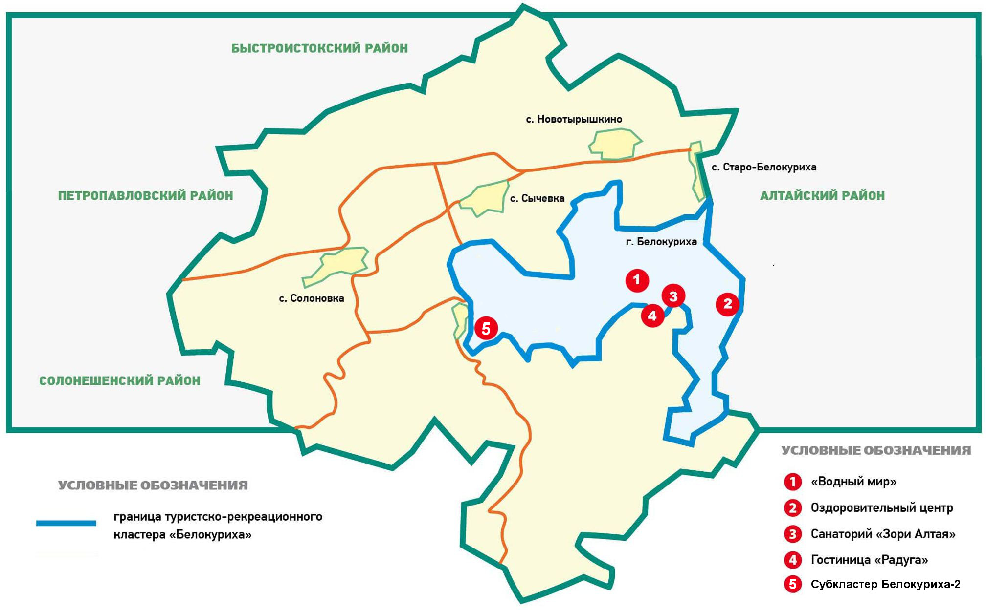

1. Расположение объектов туристско-рекреационного кластера

В туристско-рекреационный кластер входят:

1. **Оздоровительный центр (руч. Каменный)**

Подключение Оздоровительного центра к централизованной системе водоснабжения планируется согласно ТУ.

1. **Санаторий «Зори Алтая»**

Подключение к централизованной водопроводной сети санатория «Зори Алтая» планируется от существующей сети согласно ТУ.

1. **Гостиница «Радуга»**

Подключение к централизованной водопроводной гостиницы «Радуга» планируется от существующей сети согласно ТУ.

1. **Субкластер «Белокуриха-2»;**

Водоснабжение субкластера «Белокуриха-2» предлагается осуществлять от существующей центральной водопроводной сети.

Для подключения субкластера к существующей сети предлагается строительство новых водопроводов, диаметр и длина которых определяется проектом. Также, при необходимости, устанавливаются насосные станции и резервуары запаса воды, определяемые проектом.

* 1. Экологические аспекты мероприятий по строительству и реконструкции объектов системы водоснабжения

Все мероприятия, направленные на улучшение качества питьевой воды, могут быть отнесены к мероприятиям по охране окружающей среды и здоровья населения города. Эффект от внедрения данных мероприятий – улучшение здоровья и качества жизни населения города.

На стадии водоподготовки обеззараживание воды в настоящее время проводится хлорной водой, получаемой на электролизной установке МБЭ - 6. Сырьем для получения дезинфицирующего агента служит нетоксичная и непожаро-невзрывоопасная поваренная соль.

* 1. Оценка капитальных вложений в новое строительство, реконструкцию и модернизацию объектов систем водоснабжения

Оценка реконструкции сети водопроводов центральной системы водоснабжения проводилась по НЦС 81-02-2012. Годовой индекс инфляции к 2013 году принимался 1.065.

Оценка капиталовложений в реконструкцию водопроводных сетей в ценах 2018г. представлена в таблице ниже.

1. Капиталовложения в реконструкцию водопроводов

| № п/п | Наименование участка | Протяженность трубопровода, м | Наружный диаметр тpубопpовода, мм | Капиталовложения, тыс.руб |
| --- | --- | --- | --- | --- |
| 1 | Магистральный водовод | 31882 | 530 | 505409,405 |
| 3 | Водопровод 2-й очереди ул. Партизанская (Мясникова-Шукшина) | 550 | 400 | 2352.3 |
| 4 | Ул. Луговая-Советская (водоканал -городская больница) | 945 | 100 | 1146.8 |
| 5 | Ул. Шукшина-школа №1. | 30 | 100 | 36.4 |
| 6 | Ул. Бр.Ждановых 106,109. | 190 | 100 | 230.6 |
| 7 | Ул.Полевая (хоз. Проезд) | 740 | 100 | 898.0 |
| 8 | Ул.Советская (автостанция - больница) | 873 | 300 | 2785.1 |
| 9 | Ул. Полевая (то прачки до водовода). | 563 | 100 | 683.2 |
| 10 | Ул.Демидовская | 557 | 100 | 675.9 |
| 11 | Пос.Аврора (от напорной башни до магазина). | 110 | 100 | 133.5 |
| 12 | Ул. Виноградная | 427 | 100 | 518.2 |
| 13 | Район городского сада | 515 | 219 | 1139.8 |
| 14 | Ул. Троицкая №10 | 267 | 100 | 324.0 |
| 15 | Ул. Строителей (от упр. БЭС по Строителей по ул. Светлая до №30). | 1100 | 150 | 1756.1 |
| 16 | Ул. Советская - крытый рынок. | 58 | 300 | 185.0 |
| 17 | Ул. Рябиновая-Бийская. | 496 | 100 | 601.9 |
| 18 | Ул. Советская (от ул. Соболева до ул. Бийская). | 456 | 150 | 728.0 |
| 19 | Ул. Бр. Ждановых №15/1 | 226 | 150 | 360.8 |
| 20 | Ул. Бр. Ждановых №104 | 785 | 100 | 952.6 |
| 21 | Ул. Юбилейная | 942 | 100 | 1143.2 |
| 22 | Д\С Рябинка - пром. Зона СМУ-4 | 1100 | 150 | 1756.1 |
| 23 | Ул. Бр. Ждановых | 168 | 159 | 279.7 |
| 24 | Водопровод 1-й очереди, ул. Шукшина. | 758.1 | 400 | 3242.3 |
| 25 | Ул. Коммунальная (хоз зона сан.Алтай). | 705 | 150 | 1125.5 |
| 26 | Ул. Бр. Ждановых (от ул. Партизанская до пер. Весёлый). | 126 | 150 | 201.2 |
| 27 | От автостанции до ЭТУС. | 508 | 300 | 1620.7 |
| 28 | Ул. Партизанская, ул. Бр. Ждановых, ул. Мясникова. | 350 | 150 | 558.8 |
| 29 | Ул. Партизанская №16, ул. Мясникова. | 600 | 200 | 1255.9 |
| 30 | База КОС. | 672 | 50 | 548.5 |
| 31 | От НС №3 до камеры «Олени». | 600 | 300 | 1914.2 |
| 32 | Ул. Алтайская | 1386 | 50 | 1131.2 |
| 33 | От «Оленей» до ул. Мясникова №1 (ПГ-49) | 712 | 200 | 1490.4 |
| 34 | От «Оленей» до ул. Алтайская (Прокол). | 104 | 100 | 126.2 |
| 35 | ОТ баков до камеры у «Оленей». | 620 | 300 | 1978.0 |
| 36 | Камера «Олени» через сан. Белокуриха до В39. | 869 | 400 | 3716.6 |
| 37 | От сан. Белокуриха до ул. Бр. Ждановых ПГ-48. | 304 | 400 | 1300.2 |
| 38 | От сан. Эдем, ПГ-43 до ул. Алтайская В-25. | 1105 | 300 | 3525.3 |
| 39 | От ПГ-2 до камеры «Олени». | 1220 | 219 | 2700.1 |
| 40 | От пансионата «Радуга» до сан. «Сибирь». | 737 | 219 | 1631.2 |
| 41 | От В-2 до пансионата «Эдем». | 379 | 300 | 1209.1 |
|  | Внутриквартальные |  |  | .0 |
| 42 | Водопровод 40кв. дом БЭС ул.Строителей №17. | 36 | 57 | 31.3 |
| 43 | Водопровод МКР-1 БЭС или пер.Вишнёвый №10 (от Набережной №2 по Заводской -пер. Яровой). | 1240 | 108 | 1554.6 |
| 44 | Ул. Советская №6/1,10/1,ул. Бр. Ждановых №17/1,ул. Соболева №9;11, ул.Ак.Мясникова№20,24,22/1,22,23,35. | 2496 | 100 | 3029.0 |
| 45 | Ул. Шукшина №12;6. | 220 | 76 | 222.5 |
| 46 | От 50 лет Алтая по хоз. Проезду, до 40 лет Победы. | 1100 | 50 | 897.8 |
| 47 | Ул. Строителей (общежитие) | 151 | 50 | 123.2 |
| 48 | Ул. Высокая , ул. Сибирская. | 515 | 50 | 420.3 |
| 49 | Ул. Тополиная -Оружейная. | 524 | 76 | 529.8 |
| 50 | Ул. Молодёжная - ул.Рабочая | 250 | 20 | 146.4 |
| 51 | Ул. Молодёжная. | 870 | 50 | 710.1 |
| 52 | Хоз. Проезд до ул.Садовая. | 160 | 50 | 130.6 |
| 53 | Ул. Советская №15 | 9.5 | 100 | 11.5 |
| 54 | Ул. Мясникова №12 | 54 | 89 | 59.9 |
| 55 | Ул. Бр. Ждановых №23 | 114 | 100 | 138.3 |
| 56 | Ул. 8 Марта №2. | 50 | 25 | 31.2 |
| 57 | Пер. Школьный №3 | 15 | 75 | 15.1 |
| 58 | Ул. Советская №16 | 47 | 100 | 57.0 |
| 59 | Ул. Партизанская №6 (от т/камеры 8 Марта №15 до дома). | 52 | 100 | 63.1 |
| 60 | Ул. Партизанская №4 | 27 | 50 | 22.0 |
| 61 | Ул. 40 лет Победы №28;32. | 100 | 20 | 58.6 |
| 62 | Ул. Набережная №38;40. | 346 | 50 | 282.4 |
| 63 | Пер. Ключевой №3. | 48 | 50 | 39.2 |
| 64 | От пер. Ключевой №3 до колодца В-180. | 67 | 50 | 54.7 |
| 65 | Пер. Ключевой от В-180 до В179. | 180 | 63 | 164.5 |
| 66 | Пер. Ключевой от В-179 до В177. | 80 | 20 | 46.9 |
| 67 | Ул. Славянская №26-ул. Мясникова№5. | 240 | 50 | 195.9 |
| 68 | Ул. Бийская №34/1;36/1,2. | 31 | 100 | 37.6 |
| 69 | Ул. Мясникова №1,2,3,4,5, пер. Речной №3,5. | 286 | 50 | 233.4 |
| 70 | Ул. Коммунальная №10. | 157 | 89 | 174.1 |
| 71 | Ул.Советская №33. | 153 | 100 | 185.7 |
| 72 | Ул. Советская №21. | 293 | 150 | 467.8 |
| 73 | Ул. Соболева №7. | 70 | 100 | 84.9 |
| 74 | Ул. Партизанская №16 | 20 | 50 | 16.3 |
| 75 | Ул. Мясникова №7,9,11;пер. Речной №4; пер Спортивный №15. | 236 | 32 | 160.3 |
| 76 | Ул. Советская №4/1 | 18 | 75 | 18.1 |
| 77 | Ул. Бр. Ждановых №13/1 | 73 | 100 | 88.6 |
| 78 | Ул. Бр. Ждановых №106 | 39 | 57 | 33.9 |
| 79 | Ул. Шукшина №4. | 12 | 50 | 9.8 |
| 80 | Ул. Советская №6,8,10. | 124 | 100 | 150.5 |
| 81 | Ул. Соболева №24. | 19 | 100 | 23.1 |
| 82 | Ул. Шукшина №9. | 45 | 100 | 54.6 |
| 83 | Ул. 8 Марта №3 | 202 | 100 | 245.1 |
| 84 | Ул. 8 Марта №7,5,14. | 58 | 50 | 47.3 |
| 85 | Ул. Бр. Ждановых №7,20,22,24. | 191 | 50 | 155.9 |
| 86 | Ул. Космическая | 283 | 15 | 154.5 |
| 87 | Пер. Курортный | 327 | 80 | 340.5 |
| 88 | Ул. Бр. Ждановых №9 | 16 | 100 | 19.4 |
| 89 | От ПГ-49 до ул. Бр. Ждановых, администрация г. Белокуриха. | 102 | 50 | 83.2 |
| 90 | Ул. 8 Марта №13 от В-100-В102. | 78 | 50 | 63.7 |
| 91 | ул. Мясникова №17. | 44 | 25 | 27.5 |
| 92 | Ул. Соболева (Торговый центр). | 28 | 50 | 22.9 |
| 93 | Ул. Мясникова (Школа №2). | 26 | 100 | 31.6 |
| 94 | Детский сад «Сказка». | 44 | 100 | 53.4 |
| 95 | Ул. Кирпичная | 364 | 32 | 247.2 |
| 96 | Ул. Бр. Ждановых №11,13. | 158.5 | 100 | 192.3 |
| 97 | Пер. Весёлый | 134 | 50 | 109.4 |
| 98 | Пер Боевой – пер. Горный | 796 | 50 | 649.7 |
| 99 | Ул. Бр. Ждановых №108 | 43 | 100 | 52.2 |
| 100 | Ул. Изумрудная | 386 | 50 | 315.0 |
| 101 | Ул. Заречная, пер Заводской | 627 | 50 | 511.7 |
| 102 | Ул. Мясникова (детский сад «Алёнушка) до В-201. | 105 | 100 | 127.4 |
| 103 | ул. Мясникова (район пекарни) | 43 | 219.2 | 95.3 |
| 104 | Ул. Рабочая | 532 | 100 | 645.6 |
| 105 | Ул. Садовая | 1090 | 100 | 1322.8 |
| 106 | От ул. Нагорная №8 до ул. Нагорная №34. | 320 | 32.5 | 218.6 |
| 107 | Насосная станция 3го подъёма, ул. Российская, 60 лет Победы, ул. Листьева, пер Кедровый. | 1134 | 50 | 925.5 |
| 108 | Пер. Артековцев | 175 | 25 | 109.4 |
| 109 | Пересечение ул. Соболева -Советская до ул. Кирпичная. | 169 | 50 | 137.9 |
| 110 | ул. Шукшина (гора) | 108 | 25 | 67.5 |
| 111 | Пер. Пролетарский (сберегательный банк) | 284 | 100 | 344.6 |
| 112 | Пожарное депо | 135 | 50 | 110.2 |
| 113 | Пер. Школьный №6;8. | 202 | 100 | 245.1 |
| 114 | Ул. Мясникова (дом быта). | 52 | 100 | 63.1 |
| 115 | Ул. Коммунальная №22. | 213 | 100 | 258.5 |
| 116 | Ул. Бр.Ждановых №19 | 54 | 100 | 65.5 |
| 117 | Ул. Полевая - Декабристов | 243 | 50 | 198.3 |
| 118 | Ул. Бийская №40 | 115 | 50 | 93.9 |
| 119 | Ввод водопровода на станцию перекачки стоков (сан. Сибирь ). | 46 | 50 | 37.5 |
| 120 | От сан. Катунь до сан. Радуга. | 87 | 57 | 75.6 |
| 121 | От сан. Катунь до сан. Радуга. | 567 | 89 | 628.7 |
|  | ИТОГО |  |  | 566156.65 |

Для обеспечения перспективной подачи в сутки максимального водопотребления, необходимо провести следующие мероприятия:

|  |  |  |  |  |
| --- | --- | --- | --- | --- |
| №п/п | Наименование оборудования | Техническая характеристика | количество | Стоимость, тыс. руб. |
| 1 | Капитальный ремонт скв №4(Би541) и №7(Би379) |  | 2 | 2000 |
| 2 | Бурение скв №9 и №10 |  |  | 4000 |
| 3 | Приобретение насосов | ЦНС300-180 | 3 | 2139 |
| 4 | Приобретение насосов | ЦНС180-170 | 1 | 386 |
| 5 | Приобретение задвижек | Ду400 с эл. приводом.VAG | 4 | 2868 |
| 6 | Приобретение задвижек | Ду300 с эл. приводом. VAG | 8 | 4088 |
| 7 | Реконструкция камер переключения НС-1 приобретение и установка задвижек | Ду400, VAG | 16 | 3792 |
| 8 | Реконструкция камер переключения НС-1 приобретение и установка задвижек | Ду200, VAG | 8 | 338,4 |
| 9 | Реконструкция камер переключения, приобретение и установка задвижек | Ду400, VAG | 6 | 1422 |
| 10 | Реконструкция камер переключения, приобретение и установка задвижек | Ду400, VAG | 8 | 1896 |

С учетом распределения капиталовложений по годам до 2032г., планируемый график финансирования представлен в таблице и на графике ниже.

1. График финансирования

| № | Год | 249471 | Индекс инфляции | Вложения, тыс. руб. |
| --- | --- | --- | --- | --- |
| 1 | 2014 | 13130.1 | 1.065 | 13983.5 |
| 2 | 2015 | 13130.1 | 1.134 | 14892.5 |
| 3 | 2016 | 13130.1 | 1.208 | 15860.5 |
| 4 | 2017 | 13130.1 | 1.286 | 16891.4 |
| 5 | 2018 | 13130.1 | 1.370 | 17989.3 |
| 6 | 2019 | 13130.1 | 1.459 | 19158.7 |
| 7 | 2020 | 13130.1 | 1.554 | 20404.0 |
| 8 | 2021 | 13130.1 | 1.655 | 21730.2 |
| 9 | 2022 | 13130.1 | 1.763 | 23142.7 |
| 10 | 2023 | 13130.1 | 1.877 | 24647.0 |
| 11 | 2024 | 13130.1 | 1.999 | 26249.0 |
| 12 | 2025 | 13130.1 | 2.129 | 27955.2 |
| 13 | 2026 | 13130.1 | 2.267 | 29772.3 |
| 14 | 2027 | 13130.1 | 2.415 | 31707.5 |
| 15 | 2028 | 13130.1 | 2.572 | 33768.5 |
| 16 | 2029 | 13130.1 | 2.739 | 35963.4 |
| 17 | 2030 | 13130.1 | 2.917 | 38301.0 |
| 18 | 2031 | 13130.1 | 3.107 | 40790.6 |
| 19 | 2032 | 13130.1 | 3.309 | 43442.0 |



1. График финансирования
2. Водоотведение
   1. Анализ существующего положения системы водоотведения
      1. Сведения о существующих очистных сооружениях

На балансе АО "ВОДОКАНАЛ" г. Белокуриха находится один выпуск – сброс с биологических очистных сооружений канализации проектной производительностью на полную биологическую очистку 17,0 тыс. м3 / сутки, фактической 6,2 тыс. м3/ сутки в реку Белокуриха.

Очистные сооружения канализации г.Белокуриха эксплуатируются с 1963 г., в 1975г. введена в эксплуатацию II-ая очередь сооружений.

Проект III-ей очереди реконструкции ОСК производительностью 25 тыс. м3/сутки разработан Сибирским филиалом института «Союзкурортпроект» г. Новосибирск в 1982 г. в соответствии с СНиП II-32-74.

Характеристики очистных сооружений сведены в таблицу ниже.

1. Характеристики очистных сооружений

|  |  |  |  |  |  |  |  |  |  |
| --- | --- | --- | --- | --- | --- | --- | --- | --- | --- |
| Наименование очистных сооружений | Территориальное расположение КОС | Год ввода в эксплуатацию | Проектная произв-ть, м3/сут | Фактическая производительность, м3/сут | | | | | Наличие санитарно-защитной зоны |
| 2013 | 2014 | 2015 | 2016 | 2017 |
| Канализационно-очистные сооружения. | Ул. Луговая №22 | 1978 г. | 25000 | 6145 | 5972 | 5987 | 5991 | 6022 | 300м |
| Биофильтр | - | 1987 | 17000 |  |  |  |  |  |  |

Очистные сооружения канализации – с полным циклом биологической очистки с доочисткой на биопрудах с естественной аэрацией.

**Состав очистных сооружений**

1. Главная насосная стация (ГНС) перекачки (типовой проект 902-1-14) эксплуатируется с 1982 г., оборудована тремя насосами марки СД-450/22,5 (мощность двигателя 75 квт), 1 насос постоянно в работе, 2-й включается в часы максимального притока сточных вод, 3-й в резерве; в ГНС находится приемная камера и решетка РМУ-1 с дробилкой Д3 для задержания и размельчения крупных отходов.
2. Горизонтальные песколовки с круговым движением воды (2 отделения) эксплуатируются с 1982 г. (типовой проект 902-2-27), выполнены в виде круглого резервуара диаметром 6 метров конической формы. Вода подается в них периферийным лотком по касательной, совершает один оборот в горизонтальной плоскости и отводится. Осадок собирается в коническом днище.
3. Двухъярусные отстойники (8 шт.) диаметром 12 м, глубиной 9,4 м, (типовой проект 902-2-20), в эксплуатации с 1975 г.
4. Первичные вертикальные отстойники (2 шт.), (типовой проект 902-2-16), в эксплуатации с 1987 г., выполнены в виде цилиндрических резервуаров диаметром 9 м с коническим днищем.
5. Биофильтры высоконагружаемые с искусственной аэрацией III – ей очереди (4 карты, 3 - в работе, 1 – отключена для замены загрузочного материала), размер 1 карты 12х12х4 м, загрузка гравийная (по проекту - щебеночная), для аэрации используются дымососы Д-3,5М, Q=4300 м3 /час, Р=450 П (типовой проект 902-2-235), эксплуатируются с 1987 г. Биофильтры – искусственные сооружения биологической очистки представляют собой прямоугольные в плане сооружения, загруженные фильтрующим материалом (гравием), на поверхности которого выращивается биопленка, изготовлены из кирпича и железобетона.
6. Вторичные горизонтальные отстойники представляют собой прямоугольные резервуары, имеющие 8 одновременно работающих отделений глубиной 2м, длиной 27 м и шириной 6 м каждое. Вода движется с одного конца отстойника к другому, скребки отсутствуют, удаление осадка проводится вручную, (типовой проект 4-18-779), в эксплуатации с 1987 г.
7. Насосная станция перекачки сырого осадка (6х15х2,7 м) оборудована насосом ФГ-450/22,5 для опорожнения вторичных отстойников и 2-мя плунжерными насосами НП-28 (Q=28 м3 /час, Н=30 м, N = 5,5 квт) для перекачивания осадка из вертикальных отстойников на сбраживание в двухъярусные отстойники. (типовой проект 902-2-239) в работе с 1987 г.
8. Песконасосная оборудована насосом СД-250 для перекачивания осадка из песколовок на песковые площадки, эксплуатируется с 1993 г.

Обработка сырого осадка из сооружений механической очистки и биопленки из вторичных отстойников производится в иловых камерах двухъярусных отстойников, обезвоживание сброженного осадка – на двух иловых площадках на естественном основании с гравийными колодцами и дренажными трубопроводами размером 30х55 метров каждая.

Для обезвоживания осадка из песколовок имеются две песковые площадки на естественном основании размером 12х24 метров каждая. Песковые площадки оборудованы вертикальным дренажом в виде гравийных колодцев для отвода иловых вод.

Для доочистки сточных вод имеется 8 двухступенчатых биологических прудов с естественной аэрацией. Размер карт первой ступени 40х45 м, второй ступени 40х170 м, рабочая глубина карт – 1 м. I-я очередь биопрудов (№1-4) введена в действие в 1963г., II-я очередь (№5-8) введена в 1981-87гг. Биологические пруды – искусственно созданные водоемы, в которых очистка сточных вод идет под воздействием естественных процессов, представляют собой искусственно созданные неглубокие водоемы, хорошо прогреваемые солнцем.

Схема очистных сооружений представлена на рисунке ниже.

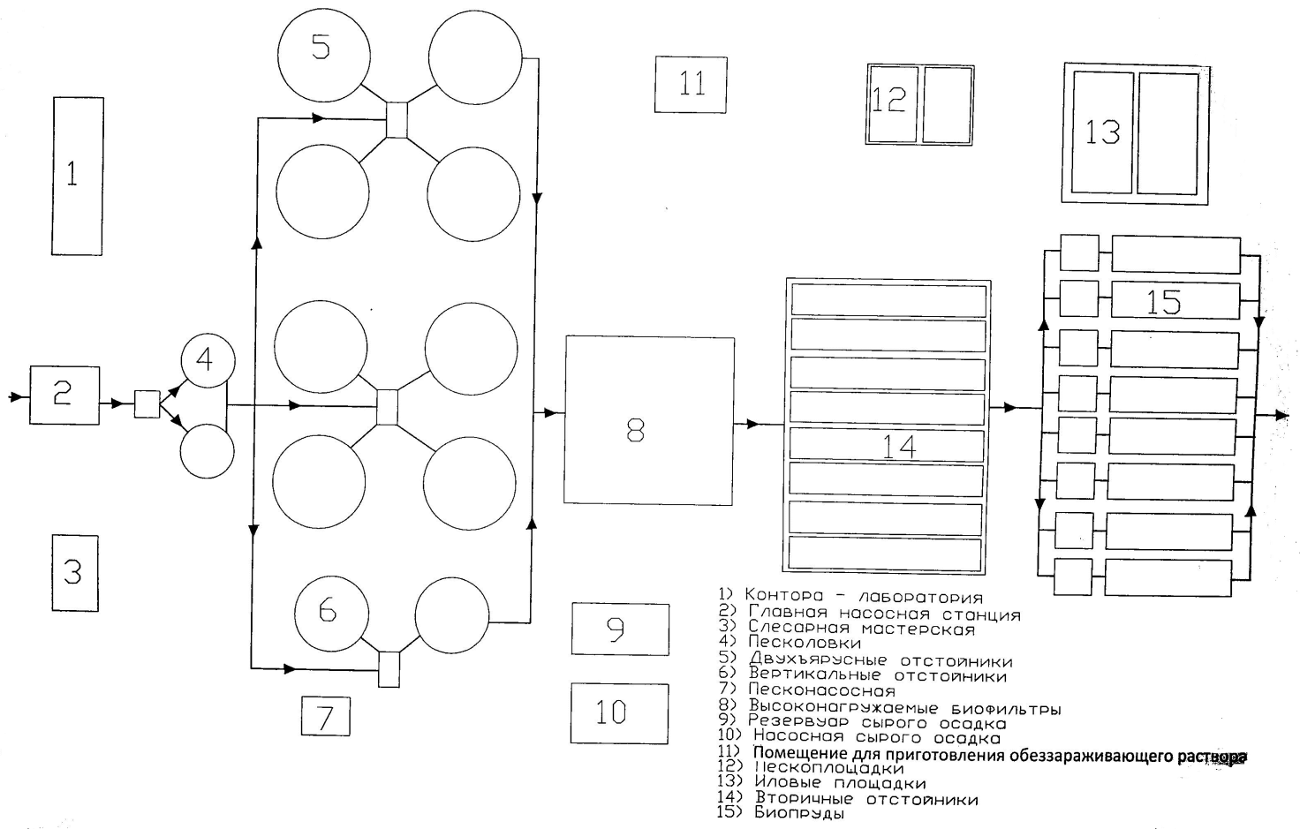

1. Схема очистных сооружений АО «ВОДОКАНАЛ»

Учет водоотведения производится с помощью расходомера с интегратором акустического «Расходомер ЭХО-Р-02» (макс. расход 2191 м3/ч) на отводящем канализационном коллекторе после вторичных отстойников.

Приемником сточных вод после очистных сооружений является река Белокуриха в 300 м ниже с. Старо-Белокуриха (северо-западная окраина, левый берег) Алтайского района Алтайского края Российской Федерации и в 8 км от устья р. Белокуриха.

Выпуск сточных вод один. Водосбросное устройство на выпуске сточных вод – расширяющийся лоток длиной 3.5 м и шириной 2.7 м. Расстояние от береговой линии – 2 м, уровень места сброса от поверхности воды в меженный период – 1.2 м. Тип оголовка – русловой сосредоточенный.

Характеристики выпуска представлены в таблице ниже.

1. Характеристики выпуска

|  |  |  |  |  |  |  |
| --- | --- | --- | --- | --- | --- | --- |
| Наименование очистных сооружений | Обозначение выпуска | Протяженность, м | Глубина, м | Диаметр, мм | Материал | Год строительства |
| Канализационно-очистных сооружения | №1 | 7900 | 2(1,2) | 800 | Ж/Б | 1978 |

Схема расположения очистных сооружений представлена на рисунке ниже.

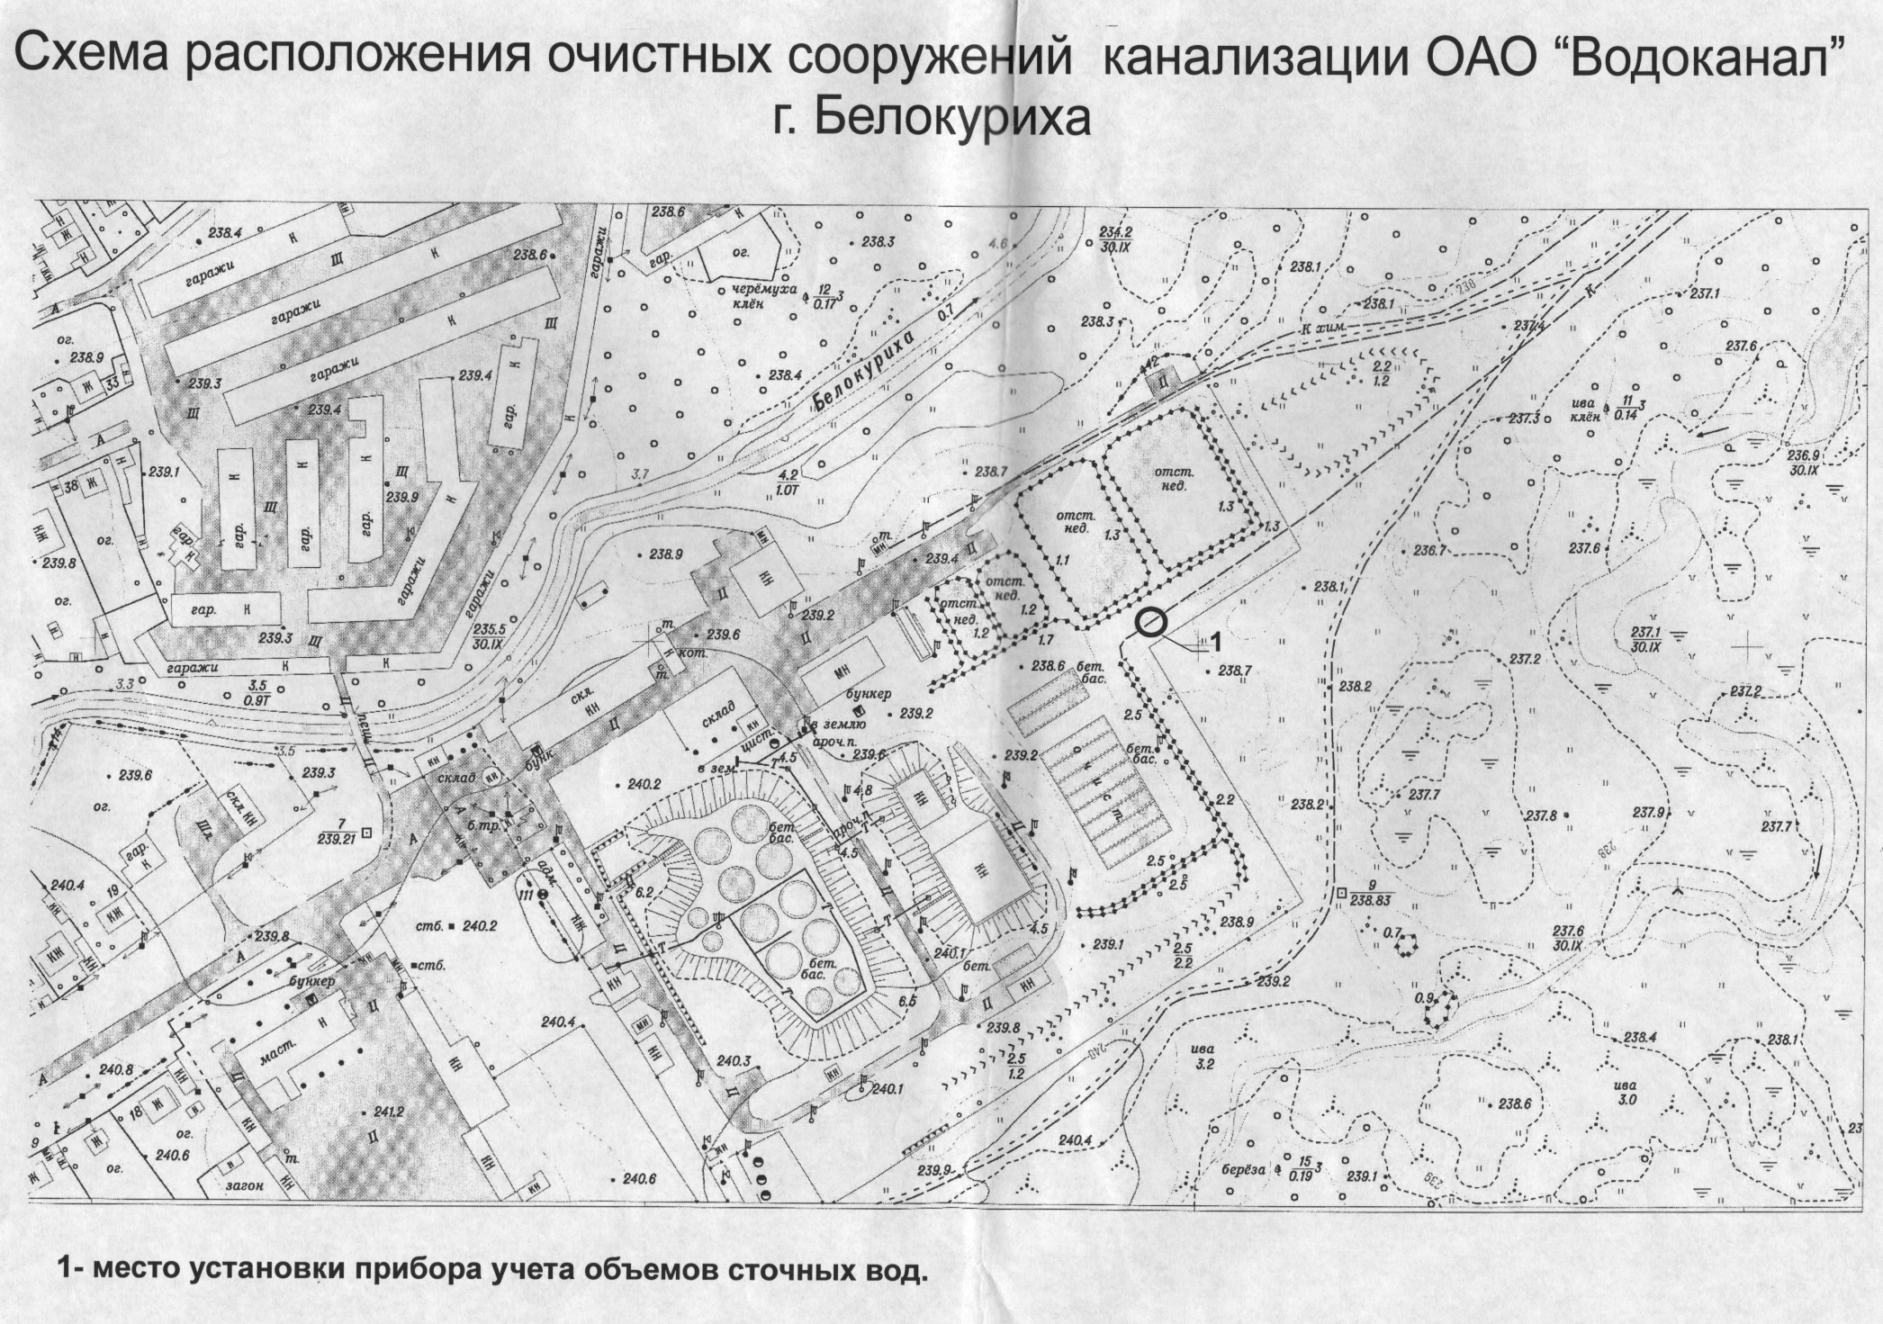

1. Схема расположения очистных сооружений
   * 1. Сведения о существующих канализационных насосных станциях

На территории города Белокуриха существует 1 канализационная насосная станция, перекачивающая стоки из курортной зоны.

Характеристики КНС приведены в таблице ниже.

1. Характеристики КНС

|  |  |  |  |  |  |  |  |  |  |  |  |  |  |  |
| --- | --- | --- | --- | --- | --- | --- | --- | --- | --- | --- | --- | --- | --- | --- |
| Наименование | Сточные воды | | Проектная производительность, м3/сут | Фактическая производительность, м3/сут | Напор, м | | Мощность, кВт*ч | Марка насоса, количество | | Зона охвата | Год ввода в эксплуатацию | Диаметр/протя  женность, мм/км | | Принимающие очистные сооружения, наименование |
| бытовые | дождевые | потребный | фактичес  кий | рабочий, шт | резервный, шт | всасывающие | напорные |
| 1 | 2 | 3 | 4 | 5 | 6 | 7 | 8 | 9 | 10 | 11 | 12 | 13 | 14 | 15 |
| КНС №1 | бытовые |  | 10800 | 7500 | 9,5 | | 5,5 | Grundfos | Иртыш | Санаторий Крайздрав  –  Санаторий Катунь | 1975 | 500 | 400 | Механическая решетка и механическая дробилка. |
| 16 | | 15 | ПБ100/16 | ПБ100/16 | Санаторий Крайздрав  –  Санаторий Катунь | 1975 | 500 | 400 | Механическая решетка и механическая дробилка. |

* + 1. Сведения о существующих канализационных сетях

По данным АО «ВОДОКАНАЛ», в городе Белокуриха канализацией оборудованы 415 домов. Остальные потребители системы централизованного водоснабжения города оборудованы т.н. выгребными ямами.

Данные по сетям канализации представлены в таблице ниже.

1. Характеристика сетей канализации АО «ВОДОКАНАЛ»

| Шифр № | Участок / наименование | Наружный диаметр, мм | Длина участка, м | Материал исполнения | Год ввода | Инв. Номер |
| --- | --- | --- | --- | --- | --- | --- |
| 2 | 3 | 4 | 5 | 6 | 7 | 9 |
| 59 | Канализационный коллектор поУл. Партизанской | 350 | 519.0 | чугун | 76 | №00000280 |
| 85 | Пансионат «Радуга» | 200 | 174.0 | асбест | 85 | №00000314 |
| 97 | Сети канализации на очистных сооружениях | 200 | 560.0 | асбест | 63 | №00000322 |
| 107 | Главный канализационный коллектор КК-24-101 | 300 | 951.6 | ж/б | 75 | №00000308 |
| 107 | Главный канализационный коллектор КК-24-101 | 500 | 900.0 | ж/б | 75 | №00000323 |
| 107 | Главный канализационный коллектор КК-24-101 | 800 | 1200.0 | ж/б | 75 | №00000290 |
| 107 | Главный канализационный коллектор кк-24-до насосная станции. | 800 | 867.1 | ж/б | 75 | №00000290 |
| 108 | Ул. Бийская поселок СМУ-4 | 300 | 880.0 | керамика | 85 | №00000201 |
| 108 | Ул. Мясникова №17/1,22/1 | 200 | 564.0 | чугун | 85 | №00000401 |
| 108 | Ул. Мясников а №24 | 200 | 58.0 | асбест | 85 | №00000401 |
| 108 | Ул. Мясникова №22,23,6/1 | 300 | 774.0 | асбест | 85 | №000312 |
| 108 | Ул. Мясникова №35 | 250 | 259.0 | асбест | 85 | №00000320 |
| 108 | Ул. Советская №10/1 | 150 | 160.0 | асбест | 85 | №00000320 |
| 108 | Ул. Советская №6/1 | 250 | 110.0 | керамика | 85 | №00000320 |
| 108 | ул. Соболева№ 7 | 300 | 126.0 | керамика | 85 | №00000320 |
| 108 | ул. Соболева №9 | 200 | 360.0 | асбест | 85 | №00000320 |
| 108 | ул. Соболева №11 | 150 | 86.0 | асбест | 85 | №00000401 |
| 112 | Насосная станция перекачки | 150 | 660.0 | сталь | 75 | №00000303 |
| 113 | Коллектор от биопрудов до сброса | 800 | 6550.0 | ж/б | 75 | №00000306 |
| 128 | Коллектор от очистных до биопрудов | 600 | 3320.0 | ж/б | 75 | №00000305 |
| 130 | Ул. Советская №6 | 150 | 41.0 | чугун | 85 | №00000400 |
| 130 | Ул. Советская №10 | 150 | 49.0 | асбест | 85 | №00000315 |
| 130 | Ул. Советская №8 | 300 | 181.0 | керамика | 85 | №00000317 |
| 132 | Ул. Бр. Ждановых №15/1 | 200 | 92.0 | чугун | 92 | №00000300 |
| 132 | Ул. Коммунальная, ул. Соболева | 150 | 867.0 | керамика | 94 | №00000312 |
| 132 | Ул. Набережная №9,7,11,13 | 150 | 212.0 | керамика | 63 | №00000320 |
| 137 | Ул. Советская №4/1 | 150 | 72.0 | чугун | 93 | №00000302 |
| 139 | Ул. Бр. Ждановых 13/1 | 150 | 92.0 | чугун | 92 | №00000401 |
| 247 | Ул. Советская №31 | 150 | 81.0 | чугун | 85 | №00000401 |
| 249 | Ул. Советская № 21 | 150 | 132.0 | чугун | 94 | №00000403 |
| 258 | Ул. Коммунальная №22 | 100 | 27.0 | чугун | 94 | №00000301 |
| 301 | Ул. Строителей | 150 | 880.0 | асбест | 92 | №00000309 |
| 303 | Ул. Мясникова №1,2,3,5; пер. Речной№3,5 | 200 | 341.0 | чугун | 95 | №00000294 |
| 312 | Ул. Бийская 2´16 кв. дома | 150 | 210.0 | чугун | 92 | №00000403 |
| 341 | Ул. Бр. Ждановых №9 | 250 | 65.0 | чугун | 96 | №00000324 |
| 346 | Ул. Бр. Ждановых №19 | 200 | 83.7 | асбест | 85 | №00000296 |
| 355 | Ул. Троицкая №10 | 150 | 88.0 | асбест | 97 | №00000401 |
| 367 | Ул. Бийская-ул. Рябиновая | 200 | 523.0 | чугун | 97 | №00000295 |
| 374 | Ул. Советская № 15 | 200 | 69.7 | чугун | 98 | №00000292 |
| 376 | Энергетик №1 | 219 | 763.0 | сталь | 99 | №00000299 |
| 378 | Ул. Строителей (40 кв. дом Энергетик) | 200 | 22.0 | чугун | 98 | №00000298 |
|  | Ул. Бийская №18 | 150 | 21.6 | керамика | 95 | №00000293 |
|  | Ул. Партизанская №16 | 150 | 121.0 | чугун | 69 | №00000402 |
|  | Ул. Школьная №8,6 | 200 | 153.0 | асбест | 97 | №00000311 |
|  | Ул. Бр. Ждановых 21/1 | 150 | 106.0 | асбест | 85 | №00000401 |
|  | Ул. Бр. Ждановых №106 | 150 | 54.5 | чугун | 85 | №00000401 |
|  | Ул. Мясникова №18,20 | 300 | 182.0 | керамика | 85 | №00000401 |
|  | Пожарное депо | 200 | 39.0 | чугун | 85 | №00000319 |
|  | Школа№2 | 300 | 463.0 | асбест | 85 | №00000401 |
| 387 | Сан. Катунь | 150 | 91.0 | чугун | 85 | №00000317 |
| 387 | Ул. Мясникова (Сбербанк, дом быта) | 200 | 96.0 | асбест | 85 | №00000401 |
| 387 | Казначейство | 100 | 57.0 | чугун | 85 | №00000401 |
| 387 | Пер. Курортный ВОХР | 200 | 156.5 | чугун | 85 | №00000312 |
| 387 | СЭС, баня | 100 | 8.0 | керамика | 85 | №00000321 |
| 387 | Ул.8-ое Марта №13 | 100 | 11.0 | керамика | 85 | №00000316 |
| 387 | Ул.8-ое Марта №11 | 150 | 33.0 | керамика | 85 | №00000401 |
| 387 | Ул.8-ое Марта №14 | 150 | 26.0 | асбест | 85 | №00000401 |
| 387 | Ул. Шукшина №4 | 150 | 41.0 | керамика | 85 | №00000400 |
| 387 | Ул. Шукшина №8 | 100 | 106.0 | чугун | 85 | №00000403 |
| 387 | Ул. Шукшина №12 | 150 | 86.0 | керамика | 85 | №00000400 |
| 387 | Ул. Бр. Ждановых №13,11 | 300 | 215.0 | чугун | 85 | №00000297 |
| 387 | Ул. Советская №2,4 | 200 | 150.0 | асбест | 85 | №00000403 |
| 387 | Ул. Бр. Ждановых №17 | 200 | 77.5 | асбест | 85 | №00000400 |
| 387 | Ул. Бр. Ждановых №21 (милиция) | 200 | 162.0 | асбест | 85 | №00000317 |
| 387 | Пер. Ключевой №3 2кж | 150 | 164.0 | чугун | 85 | №00000317 |
| 387 | Школа №3 | 150 | 153.0 | асбест | 85 | №00000317 |
| 387 | Ул. Набережная 2кж | 150 | 78.0 | чугун | 85 | №00000400 |
| 387 | Ул. Бр. Ждановых №9 | 100 | 168.5 | асбест | 85 | №00000317 |
| 387 | Ул. Набережная №4 | 150 | 30.5 | чугун | 85 | №00000286 |
| 387 | Ул. Мясников а №10,12 | 500 | 49.0 | чугун | 85 | №00000285 |
| 387 | Партизанская №6 | 300 | 62.0 | чугун | 85 | №00000291 |
| 387 | Ул. Партизанская №4 | 100 | 34.0 | чугун | 85 | №00000304 |
| 387 | Ул.8-ое Марта №9 | 200 | 10.0 | асбест | 85 | №00000286 |
| 387 | Ул. Школьная №3 | 300 | 50.0 | керамика | 85 | №00000286 |
| 387 | Ул. Соболева №24, ул. Советская №16 | 150 | 253.0 | асбест | 85 | №00000317 |
| 387 | Ул. Бийская №16 | 150 | 21.5 | керамика | 85 | №00000287 |
| 387 | Ул. Бийская | 150 | 81.0 | керамика | 85 | №00000203 |
| 400 | Северо-западный район (Алтай-Вест) | 150 | 1250.0 | асбест | 85 | №00000313 |
|  | Итого: |  | 28830 |  |  |  |

1. Характеристики частных канализационных сетей, находящихся на балансе других предприятий

| №п/п | Наименование улицы | Протяжённость, м | Материал исполнения | Ø (мм) | Примечание |
| --- | --- | --- | --- | --- | --- |
| 1 | От ул. Святого Пантелеймона № 28 по ул.Рябиновая до №4. | 625 | чугун | Ø150 | частная |
| 2 | От пер. Трудовой №6 по ул. Славянская до №13, через Словянская№4 и Троитская №7 до Троитская №10. | 331 | чугун | Ø100 | Частная ,по участкам |
| 3 | От ул. Бр. Ждановых №101 до Бр .Ждановых №112. | 140 | чугун | Ø100 | частная |
| 4 | От ул. Бийска №20 до магазина «Автоград», ул. Коммунальная №16/1. | 65 | полиэт. | Ø150 | м-н Автоград напротив ОВД |
| 5 | От ул. Бийская №32 до пер. Короткий №3/1. | 87 | чугун | Ø150 | Частная ,по участкам |
| 6 | От ул. Заречная №1 через ул. Объездная №50 , Лазурная №49, Белогорская №50 по ул . Белогорская до №20. | 829 | чугун | Ø150 | частная |
| 7 | От ул. Светлая №10 до пер .Рыбацкий №4. | 175 | чугун | Ø150 | частная |
| 8 | От ул. Декабристов №14 по пром. зоне БЭС, до ул. Строителей №8/2. | 260 | чугун | Ø150 | частная |
| 9 | От ул. Декабристов №16 (гараж) по хоз. проезду, до ул. Полевая №18, до ул. Строителей №36 по хоз.проезду ; до ул. Снежная №16. | 720 | чугун | Ø150 | частная |
| 10 | От ул.Спортивная К-397 до пер . Спортивный №5. | 94 | чугун | Ø150 | ТСЖ дом№55 |
| **Ведомственные канализационные сети г. Белокуриха.** | | | | | |
| 11 | От пансионата «Кристалл», пансионата «Беркут» до сан. «Алтай Вест». | 220 | чугун | Ø100 | ООО «Кристалл» |
| 12 | От ул. Советская №9 по ул. Нагорная до пересечения с ул. Декабристов, котельная ул. Объездная №1, АТП ЗАО «Курорт Белокуриха» | 2491 | цементно- асбест  чугун | Ø300 | ЗАО «Теплоцентраль» |
| 13 | От ул. Партизанская №3 (к-512) до ул. Партизанская №10, пром. зона. | 563 | чугун | Ø150 | ЗАО «Теплоцентраль» |
| 14 | От ул. 8 Марта №8. до ул. Мясникова №6; №4а. | 184 | цементно- асбест | Ø200 | Сбербанк  Беловодье |
| 15 | От сан. «Белокурь» до кофе «Сказка» | 335 | чугун | Ø150 |  |
| 16 | От К-290 до пансионата «Старые друзья» | 420 | цементно- асбест  чугун | Ø400  Ø150 | Панс. «Старые друзья»,ООО «Ника-1». |
| 17 | 17 От ул. Космическая, сан. «Родник Алтая» до гл. коллектора кол. № 290 у пожарной части. | 704 | чугун | Ø200 | Сан. «Родник Алтая» |
| 18 | От к-206 до ночного клуба «Шоколадка» и ресторана «Флибустьер». | 230 | чугун | Ø150 | ООО «Славянский базар» |
| 19 | От ул. Славянская по территории сан. «Алтай-Вест», пансионат Транссиб. | 777 | чугун | Ø150 | Сан. «Алтай-Вест» |
| 20 | От К-95 до сан. Россия» и сан. «Минздрав». | 850 | цементно -асбест  чугун | Ø200  Ø150 | От «Минздрав» до сан. «Белокурь» совместное пользование сан. «Россия». |
| 21 | От КНС №1 досан «Сибирь» | 360 | цементно- асбест  чугун | Ø200  Ø150 |  |
| 22 | От К-42 до пансионата «Благодать», сан. «Белокурь», сан. «Алтай –Кокс» | 451 | чугун | Ø150 |  |
| 23 | От К-6 до сан. «Крайздрав». | 595 | чугун | Ø150 |  |
| 24 | Сети ЗАО « Курорт Белокуриха», пром. зона | 610 | чугун | Ø150 |  |
| 25 | Сети сан. «Россия», (прачка) по ул. Строителей. | 195 | чугун | Ø150 |  |
| 26 | От пер. Солнечный №16, №18 до прачечной сан. «Россия». | 185 | чугун | Ø150 |  |
|  | Итого | 12496 |  |  |  |

* + 1. Сведения о существующей поверхностной ливневой канализации

Схема существующей поверхностной ливневой канализации г. Белокуриха, включая данные по участкам, представлена в электронной модели.

* + 1. Сведения о зонах централизованного водоотведения поверхностных сточных вод

На территории г. Белокуриха существуют зоны централизованного водоотведения поверхностных сточных вод. Отведение поверхностных сточных вод возможно при технической возможности приема сточных вод у АО «ВОДОКАНАЛ» и договоров на сброс сточных вод.

* 1. Определение объёмов водоотведения на существующее положение и на перспективное развитие до 2032 года
     1. Сведения о существующих абонентах канализации

Сведения о существующих абонентах канализации приведены в приложении 3

* + 1. Определение объемов водоотведения на существующее положение

Баланс водоотведения АО «ВОДОКАНАЛ» на существующее положение, а также баланс комплекса очистных сооружений представлены в таблицах ниже.

1. Баланс водоотведения АО «ВОДОКАНАЛ»

|  |  |  |  |  |  |  |  |  |  |  |  |  |  |  |  |  |  |
| --- | --- | --- | --- | --- | --- | --- | --- | --- | --- | --- | --- | --- | --- | --- | --- | --- | --- |
| Показатели | Ед. изм. | Период | | | | | | | | | | | | | | | |
| 2013 | 2014 | 2015 | 2016 | 2017 | | | | | | | | | | | |
| 1 | 2 | 3 | 4 | 5 | 6 | 7 | 8 | 9 | 10 | 11 | 12 |
| Установленная пропускная способность очистных сооружений | тыс. м3/сут | 17 | 17 | 17 | 17 | 17 | 17 | 17 | 17 | 17 | 17 | 17 | 17 | 17 | 17 | 17 | 17 |
| Установленная производственная мощность сооружений по обработке осадка | тыс. м3/сут | 24 | 24 | 24 | 24 | 24 | 24 | 24 | 24 | 24 | 24 | 24 | 24 | 24 | 24 | 24 | 24 |
| Пропущено сточных вод, всего | тыс. м3 | 2243,1 | 2179,7 | 2185,1 | 2192,6 | 160,707 | 154,004 | 187,840 | 226,116 | 197,106 | 191,447 | 188,669 | 194,167 | 179,654 | 185,996 | 170,717 | 161,580 |
| Собственные нужды | тыс. м3 | 103,386 | 102,334 | 0,143 | 0,138 | 0,011 | 0,011 | 0,011 | 0,0115 | 0,013 | 0,011 | 0,013 | 0,013 | 0,015 | 0,013 | 0,014 | 0,014 |
| Пропущено сточных вод через очистные сооружения | тыс. м3 | 2243,1 | 2179,7 | 2185,1 | 2192,6 | 160,707 | 154,004 | 187,840 | 226,116 | 197,106 | 191,447 | 188,669 | 194,167 | 179,654 | 185,996 | 170,717 | 161,580 |
| в том числе на полную биологическую (физико-химическую) очистку, из нее: | тыс. м3 | 2243,1 | 2179,7 | 2185,1 | 2192,6 | 160,707 | 154,004 | 187,840 | 226,116 | 197,106 | 191,447 | 188,669 | 194,167 | 179,654 | 185,996 | 170,717 | 161,580 |
| - с доочисткой | тыс. м3 | 0 | 0 | 0 | 0 | 0 | 0 | 0 | 0 | 0 | 0 | 0 | 0 | 0 | 0 | 0 | 0 |
| - нормативно очищенной | тыс. м3 | 2243,1 | 2179,7 | 2185,1 | 2192,6 | 160,707 | 154,004 | 187,840 | 226,116 | 197,106 | 191,447 | 188,669 | 194,167 | 179,654 | 185,996 | 170,717 | 161,580 |
| - недостаточно очищенной | тыс. м3 | 0 | 0 | 0 | 0 | 0 | 0 | 0 | 0 | 0 | 0 | 0 | 0 | 0 | 0 | 0 | 0 |
| Передано сточных вод на очистку другим канализациям | тыс. м3 | 0 | 0 | 0 | 0 | 0 | 0 | 0 | 0 | 0 | 0 | 0 | 0 | 0 | 0 | 0 | 0 |
| Количество образованного осадка (по сухому веществу) | тонн | 243,8 | 241,8 | 245 | 245,5 | 18,903 | 17,335 | 21,385 | 28,67 | 26,278 | 24,007 | 21,003 | 23,137 | 22,476 | 22,982 | 20,230 | 18,223 |
| Количество утилизированного осадка | тонн | 290 | 241,8 | 150 | 255 |  |  |  |  |  | 100 | 155 |  |  |  |  |  |

1. Баланс водоотведения очистных сооружений

|  |  |  |  |  |  |  |
| --- | --- | --- | --- | --- | --- | --- |
| Период | | Итог 1П, м3 | Итого 2П, м3 | 1П-2П, м3 | Технологические нужды, м3 | Погрешн. прибора, неучтенные расходы, м3 |
| 2013 | | 2249560 | 2237286 | 12274 | 133171 | 44991 |
| 2014 | | 2159929 | 2134561 | 25368 | 141175 | 43199 |
| 2015 | | 2226756 | 2206023 | 20733 | 117523 | 33798 |
| 2016 | | 2310489 | 2288626 | 21863 | 48699 | 41885 |
| 2017 | Январь | 180430 | 178440 | 1990 | 4551 | 3275 |
| Февраль | 172552 | 170543 | 2009 | 4710 | 3133 |
| Март | 186794 | 184718 | 2076 | 5381 | 3389 |
| Апрель | 177310 | 175255 | 2055 | 5671 | 3219 |
| Май | 193265 | 191129 | 2136 | 5467 | 3506 |
| Июнь | 217689 | 215577 | 2112 | 4954 | 3945 |
| Июль | 203896 | 201660 | 2236 | 4568 | 3697 |
| Август | 203679 | 201597 | 2082 | 6415 | 3693 |
| Сентябрь | 185171 | 183115 | 2056 | 5578 | 3360 |
| Октябрь | 186559 | 184771 | 1788 | 4228 | 3385 |
| Ноябрь | 178285 | 174126 | 4159 | 5831 | 3236 |
| Декабрь | 183164 | 181344 | 1820 | 4158 | 3324 |
|  | Итого | 2268794 | 2242275 | 26519 | 61512 | 41162 |

* + 1. Определение объемов водоотведения на перспективное развитие

Рост объемов водоотведения в городе Белокуриха обусловлен факторами, изложенными в разделе 1.3.1:

* Рост численности населения города
* Строительство объектов туристско-рекреационного кластера «Белокуриха»

1. Оздоровительный центр (руч. Каменный). Расход сточных вод составит 138 м3/сут;
2. Санаторий «Зори Алтая». Расход сточных вод составит 466 м3/сут;
3. Гостиница «Радуга»
4. Строительство курортного субкластера «Белокуриха-2». Расход сточных вод составляет 2400 м3/сут.

Баланс водоотведения на перспективное развитие города Белокуриха до 2032 г. представлен в таблице ниже.

1. Объемы водоотведения АО «ВОДОКАНАЛ» на перспективное развитие

|  |  |  |  |  |  |  |  |  |  |  |  |  |  |  |  |  |  |  |  |  |
| --- | --- | --- | --- | --- | --- | --- | --- | --- | --- | --- | --- | --- | --- | --- | --- | --- | --- | --- | --- | --- |
| Показатели | Ед. изм. | 2014 | 2015 | 2016 | 2017 | 2018 | 2019 | 2020 | 2021 | 2022 | 2023 | 2024 | 2025 | 2026 | 2027 | 2028 | 2029 | 2030 | 2031 | 2032 |
| Установленная пропускная способность очистных сооружений | тыс. м3/сут | 17 | 17 | 17 | 17 | 17 | 17 | 17 | 17 | 17 | 17 | 17 | 17 | 17 | 17 | 17 | 17 | 17 | 17 | 17 |
| Установленная производственная мощность сооружений по обработке осадка | тыс. м3/сут | 24 | 24 | 24 | 24 | 24 | 24 | 24 | 24 | 24 | 24 | 24 | 24 | 24 | 24 | 24 | 24 | 24 | 24 | 24 |
| Пропущено сточных вод, всего | тыс. м3 | 2219.0 | 2318.1 | 2340.8 | 2359.8 | 2378.8 | 2397.8 | 2416.8 | 2435.7 | 2454.7 | 2473.7 | 2492.7 | 2511.7 | 2530.7 | 2549.7 | 2568.6 | 2587.6 | 2606.6 | 2625.6 | 2644.4 |
| средний расход | м3/сут | 6079.4 | 6351.0 | 6413.2 | 6465.2 | 6517.2 | 6569.2 | 6621.2 | 6673.3 | 6725.3 | 6777.3 | 6829.3 | 6881.3 | 6933.3 | 6985.3 | 7037.4 | 7089.4 | 7141.4 | 7193.4 | 7245.0 |
| Собственные нужды | тыс. м3 | 101.6 | 106.1 | 107.1 | 108.0 | 108.9 | 109.7 | 110.6 | 111.5 | 112.3 | 113.2 | 114.1 | 114.9 | 115.8 | 116.7 | 117.6 | 118.4 | 119.3 | 120.2 | 121.0 |
|  |  |  |  |  |  |  |  |  |  |  |  |  |  |  |  |  |  |  |  |  |
| Пропущено сточных вод через очистные сооружения | тыс. м3 | 2219.0 | 2318.1 | 2340.8 | 2359.8 | 2378.8 | 2397.8 | 2416.8 | 2435.7 | 2454.7 | 2473.7 | 2492.7 | 2511.7 | 2530.7 | 2549.7 | 2568.6 | 2587.6 | 2606.6 | 2625.6 | 2644.4 |
| в том числе на полную биологическую (физико-химическую) очистку, из нее: | тыс. м3 | 2219.0 | 2318.1 | 2340.8 | 2359.8 | 2378.8 | 2397.8 | 2416.8 | 2435.7 | 2454.7 | 2473.7 | 2492.7 | 2511.7 | 2530.7 | 2549.7 | 2568.6 | 2587.6 | 2606.6 | 2625.6 | 2644.4 |
| - с доочисткой | тыс. м3 | 0 | 0 | 0 | 0 | 0 | 0 | 0 | 0 | 0 | 0 | 0 | 0 | 0 | 0 | 0 | 0 | 0 | 0 | 0 |
| - нормативно очищенной | тыс. м3 | 2219.0 | 2318.1 | 2340.8 | 2359.8 | 2378.8 | 2397.8 | 2416.8 | 2435.7 | 2454.7 | 2473.7 | 2492.7 | 2511.7 | 2530.7 | 2549.7 | 2568.6 | 2587.6 | 2606.6 | 2625.6 | 2644.4 |
| - недостаточно очищенной | тыс. м3 | 0 | 0 | 0 | 0 | 0 | 0 | 0 | 0 | 0 | 0 | 0 | 0 | 0 | 0 | 0 | 0 | 0 | 0 | 0 |
| Передано сточных вод на очистку другим канализациям | тыс. м3 | 0 | 0 | 0 | 0 | 0 | 0 | 0 | 0 | 0 | 0 | 0 | 0 | 0 | 0 | 0 | 0 | 0 | 0 | 0 |
| Количество образованного осадка (по сухому веществу) | тонн | 248.2 | 259.3 | 261.8 | 263.9 | 266.1 | 268.2 | 270.3 | 272.4 | 274.6 | 276.7 | 278.8 | 280.9 | 283.0 | 285.2 | 287.3 | 289.4 | 291.5 | 293.7 | 295.8 |

* 1. Мероприятия по развитию системы водоотведения (наружные сети и сооружения) с учётом перспективного развития муниципального образования с определением стоимости реализации по укрупненным показателям

Согласно планам по развитию города Белокуриха, утвержденных в Генеральном плане развития города до 2032г., основным направлением развития системы водоотведения на перспективу становится строительство системы водоотведения субкластера «Белокуриха-2». Подробно предложения по строительству изложены в разделе 2.7.

2.3.1 Предложения по строительству, реконструкции и модернизации(техническому перевооружению объектов системы водоотведения:

|  |  |  |  |  |
| --- | --- | --- | --- | --- |
| № П\П | Наименование оборудования | Техническая характеристика | количество | Стоимость  т. р |
| 1 | Приобретение и установка решетки - дробилки MuffinMonster 30004T-B300Di в КНС |  | 1 | 850 |
| 2 | Приобретение и установка насоса на КНС | Иртыш | 1 | 500 |
| 3 | Приобретение и установка решетки - дробилки ChannelMonster CMD3210-XDS2.0 в ГНС |  | 1 | 2500 |
| 4 | Приобретение и установка насосов в ГНС | СМ250-200-400/6 | 2 | 502 |
| 5 | Газификация котельной |  | 1 | 10000 |
| 6 | Приобретение и монтаж электролизной установки для обеззараживания сточных вод на КОС ул.Луговая 22 |  | 1 | 10000 |

* 1. Определение степени очистки сточных вод с учётом влияния на водоприёмник сточных вод на существующее положение и на перспективное развитие

Контроль качества поступающих и сбрасываемых сточных вод и эффективности работы очистных сооружений канализации осуществляет ведомственная аккредитованная лаборатория в соответствии с графиком контроля. На предприятии разработаны и согласованы в установленном порядке «Программа наблюдений за морфометрическими особенностями водного объекта на период действия решения (договора) пользования водным объектом» и «Программа наблюдений за водными объектами на период действия решения (договора) пользования водным объектом».

Эффективность очистки сточных вод составляет 95% по взвешенным веществам и 93% по БПК. Показатели сточных вод на выпуске в р. Белокуриха укладываются в нормативы ПДС по взвешенным веществам, сухому остатку, сульфатам, СПАВ, нитратам, хлоридам, меди и фенолам.

Показатели сточных вод до и после очистки представлены в таблице ниже. Данные представлены на основании сведений о составе поступающих и очищенных сточных вод, поступивших на КОС за октябрь 2018 г. Химико-Бактериологической лаборатории АО «ВОДОКАНАЛ». Аттестат аккредитации № РОСС RU.0001.515995, дата внесения в реестр сведений об аккредитованном лице 21 октября 2014 г.

1. Показатели очистки сточных вод

| Показатель | Концентрация загрязнений, г/м3 | | |
| --- | --- | --- | --- |
| До | После | % |
| Взвеш. в-ва | 102,07 | 4,67 | 95,42 |
| БПКполн | 57,61 | 3,82 | 93,37 |
| ХПК | 124,36 | 12,59 | 89,88 |
| Фосфор фосфат. | 12,70 | 0,31 | 97,56 |
| СПАВ | 0,03 | 0,0075 | 75,00 |
| Нефтепродукты | 0,64 | 0,025 | 96,09 |
| Аммоний-ион | 23,70 | 2,02 | 91,48 |
| Нитрит-анион | 0,26 | 0,21 | 19,23 |
| Нитрат-анион | 0,31 | 2,41 | – |
| Медь | 0,03 | 0,001 | 96,68 |
| Железо | 0,50 | 0,141 | 71,80 |

* + 1. Нормативы допустимого сброса АО «ВОДОКАНАЛ»

Данные по утвержденным нормативам допустимого сброса веществ в р. Белокуриха представлен в таблице ниже

1. Нормативы допустимого сброса веществ в р.Белокуриха

|  |  |  |  |  |  |
| --- | --- | --- | --- | --- | --- |
| № п/п | Наименование вещества | Класс опасности | Допустимая концентрация, мг/дм3 | Норматив сброса, т/мес | Фактический сброс, т/мес |
|  | Взвешенные в-ва | - | 5,47 | 1,242 | 0,815 |
|  | БПКпол | - | 5,82 | 1,322 | 0,873 |
|  | ХПК | - | 13,36 | 3,046 | 2,161 |
|  | Сухой остаток | - | 419,0 | 95,139 | 69,371 |
|  | Фенолы | 3 | 0,001 | 0,00272 | 0,000000183 |
|  | Нефтепродукты | 3 | 0,08 | 0,018 | 0,007 |
|  | Нитрат-ион | - | 3,543 | 0,182 | 0,1 |
|  | Хлориды | 4э | 28,57 | 6,487 | 4,665 |
|  | Сульфаты | 4 | 36,82 | 8,36 | 5,37 |
|  | Фосфат-ион | 4э | 0,36 | 0,082 | 0,045 |
|  | Железо | 4 | 0,18 | 0,041 | 0,026 |
|  | Медь | 3 | 0,007 | 0,0016 | 0,00018 |
|  | Аммоний-ион | 4 | 3,29 | 0,747 | 0,373 |
|  | Нитрит-ион | - | 2,103 | 0,145 | 0,0195 |
|  | СПАВ | 4 | 0,03 | 0,0068 | 0,0015 |

* 1. Сведения о наличии санитарно-защитной зоны площадки очистных сооружений, предложения по её сокращению

Санитарно-защитная зона площадки очистных сооружений АО «ВОДОКАНАЛ» проектом установлена 300 м. Экспертным заключением № 90 от 05.15.2015 г. на действующий Проект нормативов выбросов загрязняющих веществ в атмосферу рекомендовано разработать Проект сокращения Санитарно-защитной зоны до 110 м.

* 1. Оценка воздействия системы водоотведения на объекты окружающей среды (перечень причин и предложения по их устранению)

Эффективность очистки сточных вод очистных сооружений канализации АО «ВОДОКАНАЛ» составляет 95% по взвешенным веществам и 93% по БПК. Показатели сточных вод на выпуске в р. Белокуриха укладываются в нормативы ПДС по взвешенным веществам, сухому остатку, фосфатам, сульфатам, СПАВ, нитратам, меди, фенолам и хлоридам.

Проектная производительность очистных сооружений на полную биологическую очистку составляет 17,0 тыс. м3 / сутки, при фактической ‑ 6,02 тыс. м3/ сутки.

* 1. Предложения по строительству, реконструкции и модернизации (техническому перевооружению) объектов систем водоотведения
     1. Система водоотведения АО «ВОДОКАНАЛ»

В ходе реконструкции очистных сооружений сточных вод планируется:

* Строительство электролизной установки на канализационно-очистных сооружениях для обеззараживания сточных вод. Срок реализации – 2019г. Проводится с целью перехода на безопасные методы обеззараживания;
* Реконструкция биофильтров: замена загрузки биофильтров и замена распределительной системы биофильтров. Срок реализации – 2019г. В результате реконструкции равномерное распределение стоков по поверхности биофильтра приведет к снижению сброса органических веществ на 2.5 мг/дм3. Предусмотреть замену загрузки в биофильтрах на кассетную;
* Совершенствование системы распределения сточных вод по сооружениям механической очистки – проводится с целью равномерного распределения сточных вод на входе в отстойник. Срок реализации – 2019г. В результате планируется снижение сброса взвешенных веществ на 0.8 мг/дм3;
* Обустройство гидроизоляции отстойников. Срок реализации – 2019г. Изоляция отстойников современными гидроизоляционными материалами способствует предотвращению попадания сточных вод в грунтовые воды;
* Реконструкция вторичных отстойниковс устройством илоскребов;
* Реконструкция иловых карт путем устройства ж/б основания.

Мероприятия по реконструкции очистных сооружений входят в мероприятия плана снижения сброса.

* + 1. Система водоотведения объектов туристско-рекреационного кластера «Белокуриха»

В соответствии с указанными в п.1.5.2.3 объектами, планируется:

1. **Оздоровительный центр (руч. Каменный)**

Подключение канализации Оздоровительного центра планируется с точкой врезки на ул. Советская

1. **Санаторий «Зори Алтая»**

Точка подключения канализации – согласно ТУ.

1. **Гостиница «Радуга»**

Подключение гостиницы «Радуга» планируется от существующей сети ТУ.

1. **Система водоотведения субкластера «Белокуриха-2»**

Согласно планам развития города, утвержденных Генеральным планом до 2032г., основным направлением развития системы водоотведения становится строительство системы водоотведения субкластера «Белокуриха-2».

Количество бытовых сточных вод составляет 2400 м3/сут, 192 м3/ч, 66 л/с.

Строительство очистных сооружений канализационных сточных вод – согласно проекта.

1. Определение гарантирующей организации

Согласно определению 416-ФЗ "О водоснабжении и водоотведении" от 7 декабря 2011 г, гарантирующая организация - организация, осуществляющая холодное водоснабжение и (или) водоотведение, определенная решением органа местного самоуправления поселения, городского округа, которая обязана заключить договор холодного водоснабжения, договор водоотведения, единый договор холодного водоснабжения и водоотведения с любым обратившимся к ней лицом, чьи объекты подключены (технологически присоединены) к централизованной системе холодного водоснабжения и (или) водоотведения.

С учетом того, что АО «ВОДОКАНАЛ» является единственной организацией, оказывающей услуги холодного водоснабжения и водоотведения, предлагается определить ее в качестве гарантирующей организации в системе водоснабжения и водоотведения г. Белокуриха.

1. Электронная модель централизованной системы водоснабжения и водоотведения

Для реализации электронной модели объектов централизованной системы водоснабжения и водоотведения города Белокуриха использовалась геоинформационная система Zuluv7.0, разработанная ООО «Политерм» г.Санкт-Петербург.

ГИС Zulu предназначена для разработки ГИС приложений, требующих визуализации пространственных данных в векторном и растровом виде, анализа их топологии и их связи с семантическми базами данных.

С помощью Zulu создано графическое представление объектов централизованной системы водоснабжения и водоотведения с привязкой к топографической основе МО г. Белокуриха и осуществлено описание основных объектов централизованной системы водоснабжения и водоотведения.

Графические данные в Zulu организованы в виде слоев. Система работает со слоями следующих типов: векторные слои, растровые слои, слои рельефа.

Исходные данные и характеристики объектов централизованной системы водоснабжения и водоотведения заносятся в систему Zulu ручным способом в соответствующие слои в зависимости от типа данных. Топологическая основа периодически конвертируется из общегородской геоинформационной системы.